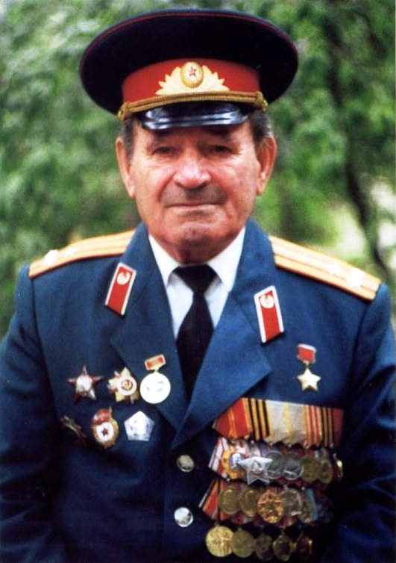
Аляксей Канстанцінавіч Габрусеў - удзельнік Вялікай Айчыннай вайны. Герой Савецкага Саюза. Палкоўнік запасу.
Нарадзіўся 1 студзеня 1922 г. у вёсцы Гарошкава, Дубровенскага раёна. У 1926 г. пераехаў з бацькамі ў горад Смаленск. Тут ў 1939 г. скончыў сямігодку і затым паступіў на авіяцыйны завод вучнем сталяра. Працу на вытворчасці спалучаў з вучобай у Смаленскім аэраклубе. Але скончыць аэраклуб не прыйшлося - перашкодзіла вайна.
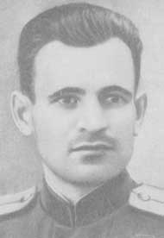
У ліпені 1941 г. добраахвотнікам пайшоў у Чырвоную Армію і ўжо з верасня таго ж года ўдзельнічаў у баях з нямецка-фашысцкімі захопнікамі на подступах да Масквы. Быў цяжка паранены. Пасля лячэння ў шпіталі разведчык Габрусеў ваяваў на Варонежскім фронце, вызваляў Украіну. Вызначыўся ў баях пры фарсіраванні Дняпра і за вызваленне горада Кіева.
Старшы сяржант Габрусеў з групай разведчыкаў у верасні 1943 г. адным з першых фарсіраваў раку Днепр і правёў разведку агнявых кропак і сістэмы абароны праціўніка. Пазней удзельнічаў у баях за ўтрыманне плацдарма. У ходзе бою замяніў выбыўшага са строю камандзіра ўзвода. 3-5 лістапада 1943 г. ў ходзе баёў за Кіеў забяспечваў камандаванне палка разведвальнымі дадзенымі аб стане абароны праціўніка.
Указам Прэзідыума Вярхоўнага Савета СССР ад 10 студзеня 1944 г. за ўзорнае выкананне заданняў камандавання і праяўленыя мужнасць і гераізм у баях з нямецка-фашысцкімі захопнікамі старшаму сяржанту Габрусеву Аляксею Канстанцінавічу прысвоена званне Героя Савецкага Саюза з уручэннем ордэна Леніна і медаля "Залатая Зорка".
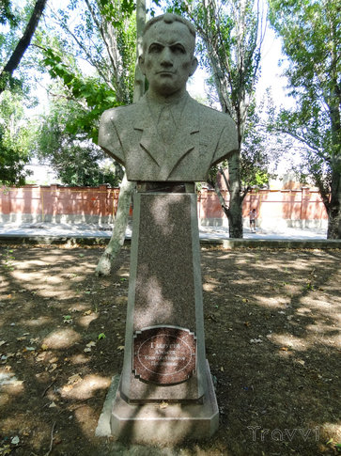
Адважны разведчык прайшоў з баямі да Чэхаславакіі. Пасля Перамогі застаўся ў арміі, стаў афіцэрам. У 1945 г. скончыў курсы малодшых лейтэнантаў, у 1947 і 1956 гг. - курсы ўдасканалення афіцэрскага саставу. З 1964 г. падпалкоўнік А.К. Габрусеў - у запасе.
Працаваў у аўтаклубе ДТСААФ, з 1980 г. - на тытунёвай фабрыцы. Жыў у горадзе Феадосія (зараз Расія). Памёр 9 верасня 2007 года. Пахаваны на Новых могілках у Феадосіі.
Палкоўнік. Узнагароджаны ордэнамі Леніна, Айчыннай вайны 1-й ступені, Чырвонай Зоркі, Славы 3-й ступені, медалямі.
У горадзе Феадосія на Алеі Герояў усталяваны бюст, на фасадзе дома, дзе пражываў Герой 22 чэрвеня 2011 г. адкрыта мемарыяльная дошка.
Ганаровы грамадзянін г. Дуброўна з 1975 г.

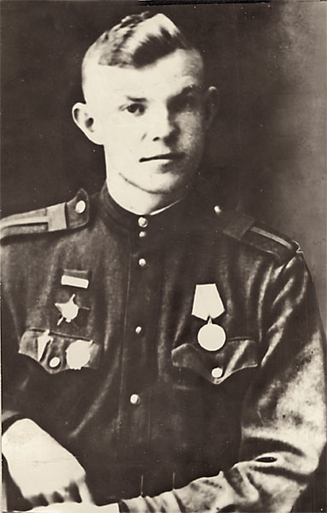
Анатоль Аляксандравіч Галаўко – доктар юрыдычных навук, прафесар, заслужаны юрыст Рэспублікі Беларусь, удзельнік Вялікай Айчыннай вайны, удзельнік вызвалення Дубровенскага раёна.
Нарадзіўся ў г. Аляксееўка Белгародскай вобласці 12 снежня 1925 г.
У 16 гадоў добраахвотнікам пайшоў на фронт.
Быў чатыры разы паранены, двойчы кантужаны. Узнагароджаны 3 баявымі ордэнамі, медалём "За адвагу", 17 іншымі медалямі, Ганаровай Граматай Вярхоўнага Савета БССР, Граматай Вярхоўнага Савета БССР і 2 медалямі ГДР.
9 месяцаў, правёўшы ў акопах, 331-я дывізія 3-га Беларускага фронта вызваліла горад Дуброўна. Узвод разведкі, якім камандаваў Анатоль Аляксандравіч, першым уварваўся ў горад. За ўзяцце “важнага языка”, быў узнагароджаны кароткатэрміновым вотпускам, магчымасцю паехаць да дому.
За вызваленне горада Мінска быў узнагароджаны ордэнам "Чырвонай Зоркі". Удзельнічаў у Парадзе Перамогі ў Маскве 24 чэрвеня 1945 г.
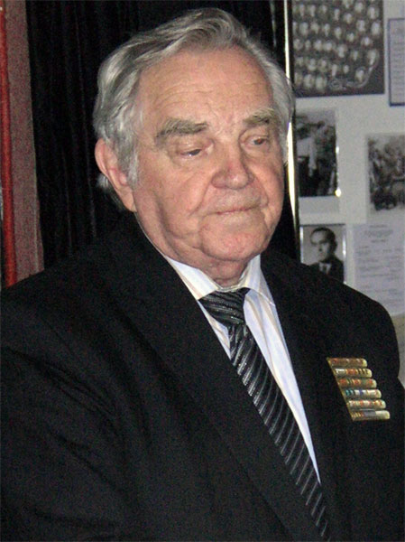
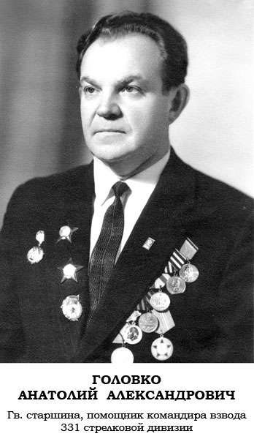
У 1950 г. скончыў Харкаўскі юрыдычны інстытут, у 1953 г. - аспірантуру, абараніў кандыдацкую дысертацыю. З 1954 г. працаваў у Інстытуце філасофіі і права АН БССР. У 1973 г. яму была прысуджана вучоная ступень доктара юрыдычных навук; у 1974 г. прысвоена вучонае званне прафесара.
На юрыдычным факультэце БДУ - з 1959 г. працаваў дацэнтам кафедры тэорыі і гісторыі дзяржавы і права, а з 1965 г. узначальваў кафедру дзяржаўнага права. З 1992 па 2012 гг. - прафесар кафедры канстытуцыйнага права. За час працы ва ўніверсітэце стаў легендай факультэта: падрыхтаваў 35 кандыдатаў навук, а таксама 4 дактароў навук.
Удзельнічаў у рабочых групах па падрыхтоўцы праектаў 3 канстытуцый: Канстытуцыі СССР 1977 г., Канстытуцыі БССР 1978 г., Канстытуцыі Рэспублікі Беларусь 1994 г. У 1975 г. узначальваў дэлегацыю БССР на канферэнцыі ААН у Жэневе. З 1985 па 1991 гг. быў членам Пастаяннай палаты Міжнароднага трацейскага суда ў Гаазе.
У 1990 г. прафесару А.А. Галаўко прысвоена ганаровае званне "Заслужаны юрыст Рэспублікі Беларусь".
Анатоль Аляксандравіч апублікаваў звыш 300 навуковых прац на многіх мовах свету па праблемах канстытуцыйнага права і дзяржаўнага будаўніцтва. Найбольш блізкай яму была тэма дэмакратыі.
Памёр 14 мая 2014 г.

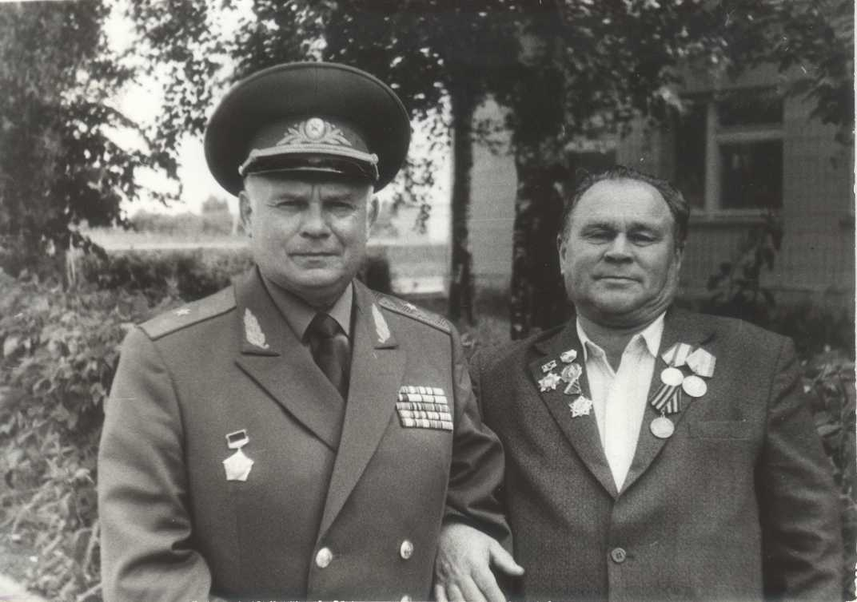
Мікалай Кузьміч Глазуноў – удзельнік вызвалення Дубровенскага раёна. Начальнік штаба 508-га стралковага палка 174-й стралковай дывізіі.
Нарадзіўся 20 жніўня 1922 г.
У кастрычніку 1943 г. дывізія пачынала баі на беларускай зямлі. Палкі дывізіі двойчы фарсіравалі Днепр, вызвалялі частку тэрыторыі Дубровенскага раёна, праявілі выключную мужнасць і стойкасць пры захопе і ўтрыманні плацдармаў і апорных пунктаў ворага.
Пры фарсіраванні Дняпра і вызваленні вёсак Расасна, Холаўе, Баброва, Чырвоная Слабада, і Загваздзіна, падраздзяленні адбівалі па 10-12 контратак у дзень на працягу 3-х дзён; вораг пакінуў на полі боя забітымі да шмат афіцэраў, страціў шмат трафеяў. Пасля гібелі капітана І.І. Булатава, Мікалаю Глазунову прыйшлося на некаторы час узяць камандаванне батальёнам. На чацвёрты дзень атрымалася прарвацца да Холаўе і вызваліць Расасна. На пяты дзень ішлі баі за Холаўе. Было прынята рашэнне не атакуючы браць немцаў крыкамі: “За Радзіму! За Сталіна! Ура!”, а затым дзейнічаць па абставінах, у залежнасці ад таго, што будуць рабіць немцы. Калі над Дняпром прагучала моцнае “Ура!” гітлераўцы не вытрымалі і пасля моцнага артналёта і залпа “кацюш” немцы пачалі выбягаць з траншэй і ўцякаць да наступнага рубяжа абароны.
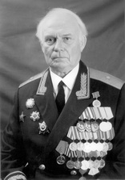
У ліпені 1944 г. Глазуноў М.К. прымаў удзел у вызваленні г. Гродна.
174-я стралковая дывізія была ўзнагароджана ордэнам Чырвонага Сцяга, а яе палкі (494, 508 і 628-й) сталі Гродненскімі.
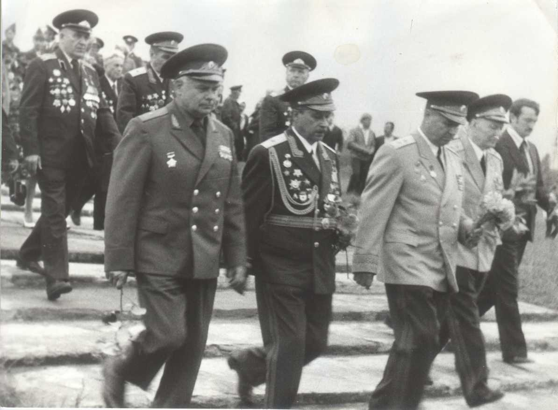
За ўмелае камандаванне батальёнам, асабістую мужнасць і гераізм, праяўленыя пры вызваленні Гродна, старшы лейтэнант Мікалай Кузьміч Глазуноў быў узнагароджаны ордэнам Чырвонага Сцяга. Такую ж ўзнагароду ён атрымаў за ўдзел у баях пад Оршай і Мінскам. За баі ва Усходняй Прусіі афіцэр узнагароджаны ордэнам Аляксандра Неўскага.
Памёр у 2000 г.
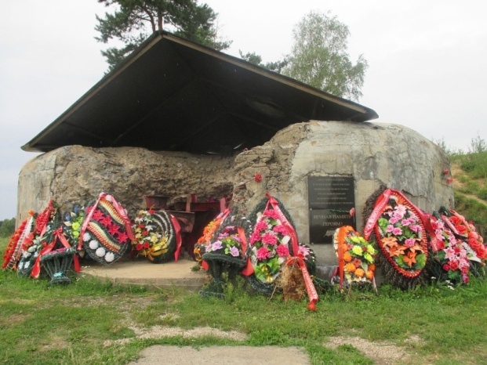
Мемарыял, прысвечаны байцам 508-га стралковага палка 174-й дывізіі, якія абаранялі пазіцыі Полацкага УРа ў ліпені 1941 года.

Мемарыяльны комплекс “Рыленкі”
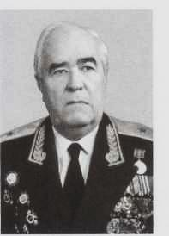
Рыгор Фёдаравіч Кабылкін – удзельнік вызвалення раёна, генерал-маёр у адстаўцы.
Нарадзіўся ў г. Грозны. Скончыў нафтавы тэхнікум, у 1937 г. – Тбіліскае пяхотнае вучылішча, быў слухачом Ваеннай акадэміі імя М.В. Фрунзе.
З трэццяга курса акадэміі ў 1941 г. з парада на Чырвонай плошчы пайшоў на фронт начальнікам штаба 30-й асобнай стралковай брыгады. У красавіку 1942 г. быў паранены. Пасля выздараўлення ў ліпені 1942 г. назначаны начальнікам штаба 18-й асобнай стралковай брыгады (Заходні фронт), з 27 чэрвеня 1943 г. – камандзір стралковага палка 207-й стралковай дывізіі, затым начальнік аператыўнага аддзела 36-га стралковага корпуса (Заходні фронт), з 12 жніўня 1944 г. – начальнік штаба 220-й стралковай Чырвонасцяжнай Аршанскай дывізіі, якая ваявала на тэрыторыі Дубровеншчыны і вызваляла г. Дуброўна. Вайну скончыў у званні палкоўніка.
З 1948 па 1957 гг. – начальнік штаба паветрана-дэсантнай дывізіі. Пасля заканчэння Ваеннай акадэміі Генеральнага штаба назначаны ў Адэскую ваенную акругу. З 1959 г. – прадстаўнік Сухапутных войск, галоўны прадстаўнік краін-удзельніц Варшаўскага Дагавора ў Албаніі. З 1961 г. – першы намеснік начальніка штаба Адэскай ваеннай акругі. У верасні 1970 г. па стану здароўя звольнены ў адстаўку ў званні генерал-маёра. Працаваў на ваеннай кафедры ў гідраметэаралагічным інстытуце.
Памёр у 1992 г.

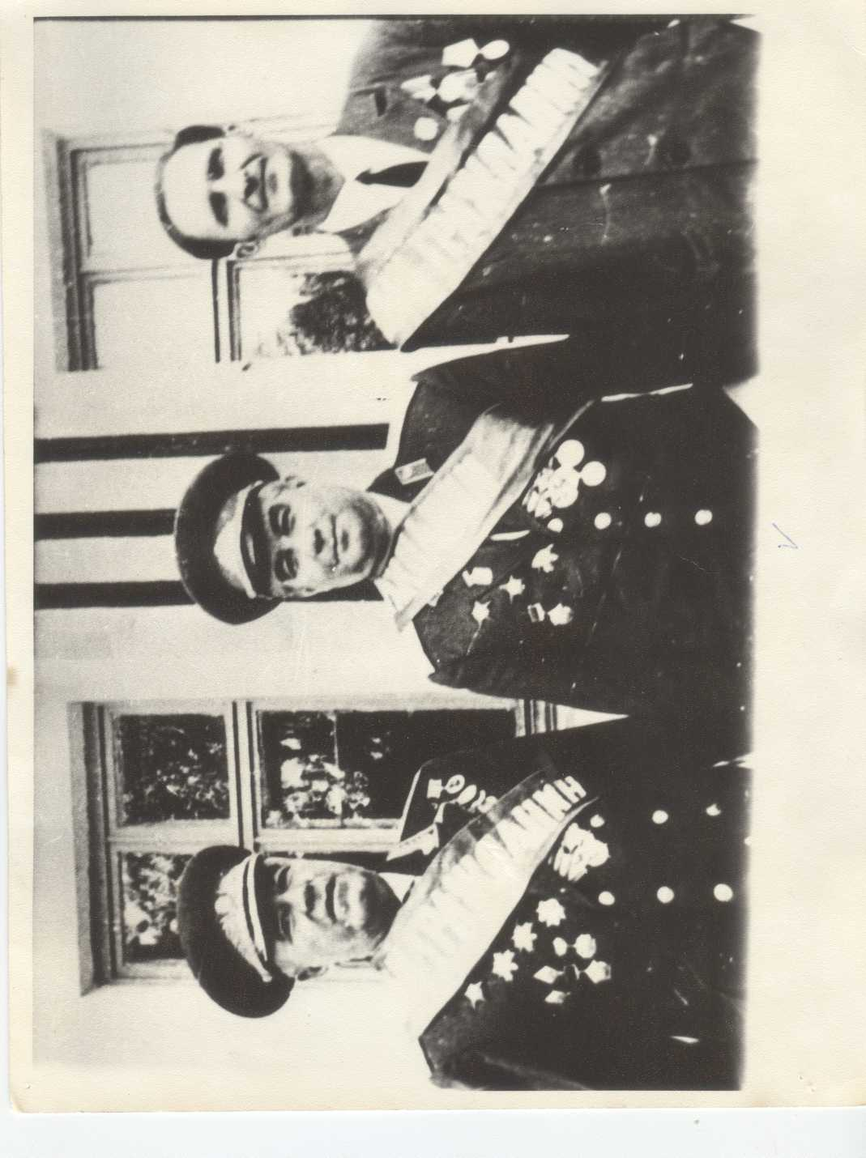
Ганаровыя грамадзяне горада Дуброўна: Кабылкін Р.Ф.,
Марамзін В.А., Недабораў П.І.

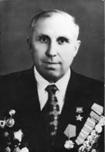
Пракофій Фёдаравіч Кляпач – удзельнік вызвалення Дубровеншчыны ад нямецка-фашысцкіх захопнікаў. Герой Савецкага Саюза.
Пракофій Кляпач нарадзіўся 21 лютага 1919 года ў вёсцы Клепачы (цяпер - Харольскі раён Палтаўскай вобласці, Украіна). Пасля заканчэння Вяліка-Сарачынскага педагагічнага тэхнікума працаваў настаўнікам сярэдняй школы. У 1939 г. Кляпач быў прызваны на службу ў Чырвоную Армію. Удзельнічаў у савецка-фінляндскай вайне. У 1942 г. Кляпач скончыў курсы малодшых лейтэнантаў. Удзельнічаў у бітве за Маскву, вызваленні Смаленскай вобласці, Беларускай ССР, у баях ва Усходняй Прусіі. За час вайны шэсць разоў быў паранены.
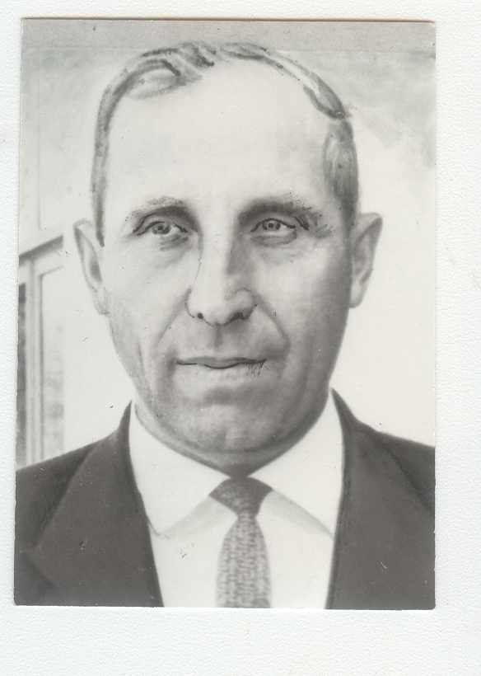
Да верасня 1943 г. капітан Кляпач камандаваў 2-м стралковым батальёнам 1106-га стралковага палка 331-й стралковай дывізіі 31-й арміі 3-га Беларускага фронта. Яго батальён прымаў актыўны ўдзел у баях за вызваленне горада Ярцава Смаленскай вобласці, а затым і непасрэдна за сам Смаленск. Па шляху ў Смаленск батальён разграміў нямецкую калону, вызваліўшы вялікую колькасць савецкіх грамадзян. Батальён Кляпача незаўважна для праціўніка прабраўся ў цэнтр горада (цяпер - плошча Перамогі) і ўзняў Чырвоны Сцяг над будынкам гасцініцы «Смаленск». Пасля за гэты подзвіг Клепачу было прысвоена званне Ганаровага грамадзяніна горада Смаленск.
Асабліва вызначыўся падчас баёў за вызваленне Беларускай ССР.
Знаходзячыся ў в. Батракоўцы Дубровенскага раёна, батальён Клепача атрымаў загад вызваліць г. Дуброўна. Прабіраючыся перабежкамі пад моцным артабстрэлам па траве і ворыве, батальён к вечару стаў набліжацца да горада. Але авіяцыя не была папярэджана аб загадзе. Калі салдаты падыйшлі да драўлянага маста праз Днепр - пачаўся абстрэл маста. Праціўнік панёс значныя страты, бо на іншым беразе было скапленне яго тэхнікі. Але страты панёс і батальён Клепача.
Указам Прэзідыума Вярхоўнага Савета СССР ад 24 сакавіка 1945 г. капітан Пракофій Кляпач атрымаў высокае званне Героя Савецкага Саюза з уручэннем ордэна Леніна і медаля «Залатая Зорка» за «мужнасць і гераізм, праяўленыя пры фарсіраванні Бярэзіны і вызваленні горада Барысаў».
У 1946 г. Кляпач быў звольнены ў запас. У 1954 годзе ён скончыў Палтаўскі педагагічны інстытут, пасля чаго працаваў спачатку дырэктарам прамкамбіната, затым інжынерам на Харольской фабрыцы гаспадарчых вырабаў. Памёр 3 жніўня 2001 г., пахаваны ў г. Харол.
Быў таксама ўзнагароджаны ордэнам Кастрычніцкай Рэвалюцыі, трыма ордэнамі Чырвонага Сцяга, ордэнамі Суворава 3-й ступені, Айчыннай вайны 1-й ступені, Чырвонай Зоркі, шэрагам медалёў.
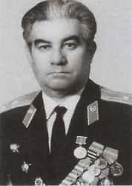
Віктар Аляксандравіч Марамзін – удзельнік вызвалення Дубровенскага раёна.
Нарадзіўся ў 1913 г. у г. Новасібірск. У 1941 г. скончыў Ваенную электратэхнічную акадэмію сувязі імя С.М. Будзёнага, у 1949 г. – камандны факультэт Ваеннай акадэміі Генеральнага штаба (з залатым медалём), у 1950 г. – ваенна-гістарычны факультэт гэтай жа акадэміі.
Працоўную дзейнасць пачаў у 1931 г. рабочым на розных прадпрыемствах Сібіры. Восенню 1932 г. прызваны ў Чырвоную Армію.
У Вялікай Айчыннай вайне с першых да апошніх дзён. 30 чэрвеня 1941 г. на пасадзе начальніка сувязі 220-й стралковай дывізіі адбыў на фронт.
У маі 1943 г. В.А. Марамзін быў назначаны начальнікам штаба 331-й стралковай дывізіі Заходняга фронта, у якой ваяваў да канца вайны.
У чэрвені-жніўні 1944 г. дывізія ўдзельнічала ў Беларускай стратэгічнай аперацыі “Баграціён”, прарвала абарону праціўніка паўднёвей чыгуначнай дарогі Масква – Мінск і вызваліла сумесна з іншымі аб’яднаннямі 31-й арміі гг. Дуброўна, Орша, Барысаў, удзельнічала ў знішчэнні акружанай групіроўкі праціўніка ўсходней Мінска і многіх іншых баях на тэрыторыі Беларусі.
Пасля вайны В.А. Марамзін быў назначаны начальнікам штаба 18-й гвардзейскай механізаванай дывізіі, у 1947 г. пераведзены ў штаб сухапутных войскаў, а ў студзені таго ж года накіраваны на вучобу ў ваенную акадэмію. Быў выкладчыкам Ваеннай акадэміі Генеральнага штаба, дзе працаваў да выхада ў адстаўку ў 1975 г.
Кандыдат ваенных навук, дацэнт.

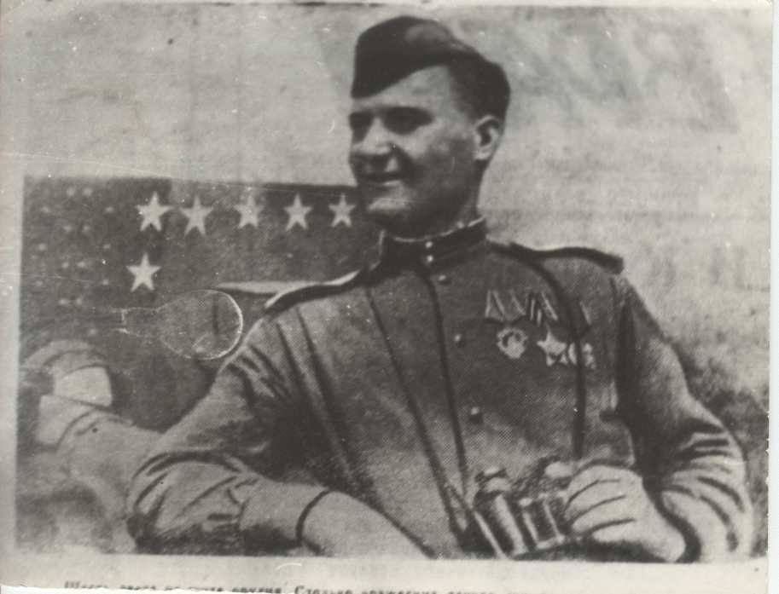
Павел Іванавіч Недабораў - камсорг батарэі 529-га знішчальна-супрацьтанкавага артылерыйскага палка 31-ай арміі. Разам з 1-ай паветранай арміяй удзельнічаў у вызваленні Дубровеншчыны ад нямецка-фашысцкіх захопнікаў.
У адным з баёў Павел Іванавіч знішчыў 6 танкаў.
У наступных баях на Дубровеншчыне гармата Недоборова была выведзена з ладу. Пра гэта ён напісаў сваім бацькам, якія на сямейным савеце вырашылі на свае працоўныя зберажэнні купіць яму новую і сабралі каля 15 тысяч рублёў. Патрыятычнае пачынанне падтрымалі камсамольцы. З новай гарматай, набытай на сродкі сям'і і землякоў, сяржант П.І. Недабораў ўдзельнічаў у вызваленні Гродна і Польшчы, Усходняй Прусіі, скончыў вайну ў Кёнігсбергу.
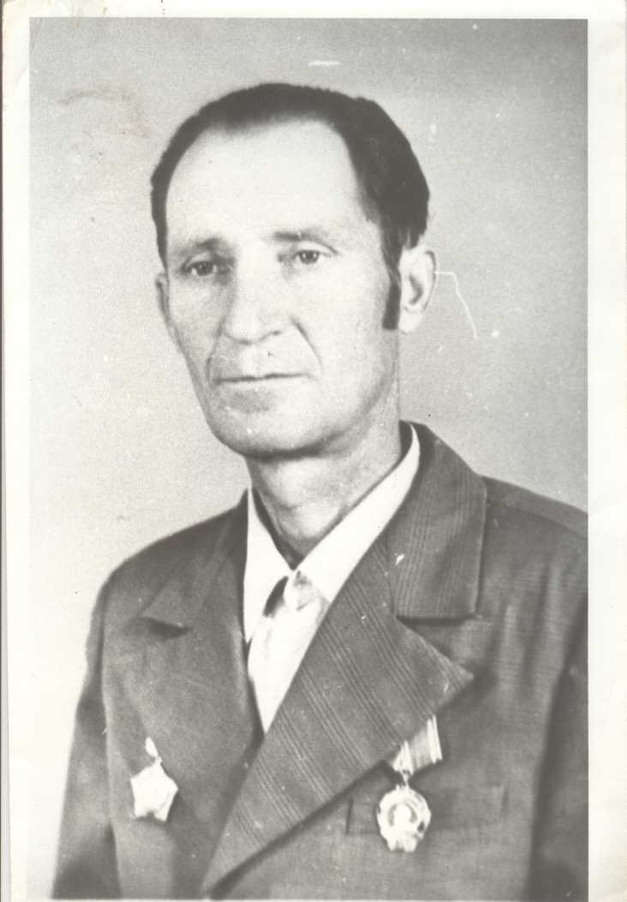
Узнагароджаны ордэнам Леніна, ордэнам Славы і медалём “За одвагу”.

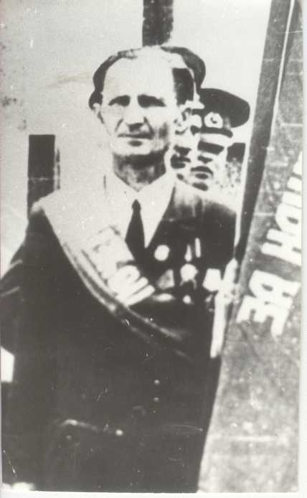

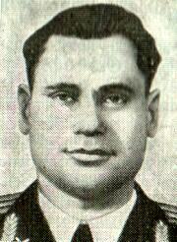
Уладзімір Піліпавіч Падзігун - падпалкоўнік Савецкай Арміі, удзельнік Вялікай Айчыннай войнаў, Герой Савецкага Саюза.
Уладзімір Падзігун нарадзіўся 11 красавіка 1923 г. у вёсцы Бярозаўка (цяпер - Манькоўскі раён Чаркаскай вобласці Украіны). Скончыў сярэднюю школу. У чэрвені 1941 г. быў прызваны на службу ў Рабоча-сялянскую Чырвоную Армію. З сакавіка 1942 г. - на франтах Вялікай Айчыннай вайны.
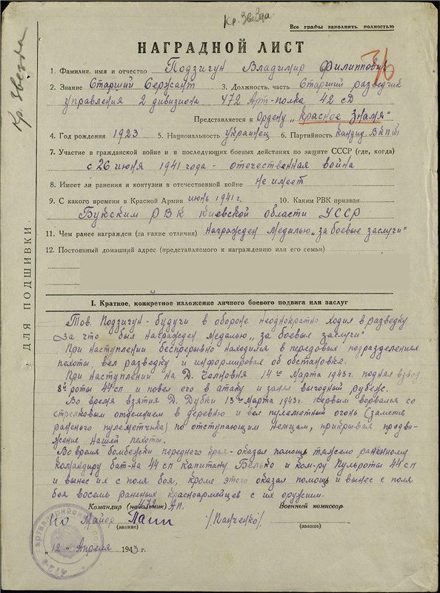
Да лістапада 1943 г. старшы сяржант Уладзімір Падзігун камандаваў аддзяленнем разведкі 472-га артылерыйскага палка 42-й стралковай дывізіі 33-й арміі Заходняга фронту. Вызначыўся падчас вызвалення Віцебскай вобласці Беларускай ССР. 14 лістапада 1943 г. у баі каля населенага пункта Хутары Казьянскія Дубровенскага раёна Падзігун асабіста падарваў адзін дзот праціўніка і прымусіў здацца гарнізон другога дзота. У крытычны момант бою Падзігун замяніў сабой выбыўшага са строю камандзіра стралковага батальёна і паспяхова кіраваў гэтым падраздзяленнем. 23 снежня 1943 г. аддзяленне Падзігуна прайшло ў нямецкі тыл і блакіравала бліндаж праціўніка. У тым баі Падзігун асабіста знішчыў 1 фашыста, яшчэ 1 узяў у палон.
Указам Прэзідыума Вярхоўнага Савета СССР ад 22 жніўня 1944 г. за «ўзорнае выкананне баявых заданняў камандавання на фронце барацьбы з нямецкімі захопнікамі і праяўленыя пры гэтым мужнасць і гераізм" старшы сяржант Уладзімір Падзігун быў узнагароджаны высокім званнем Героя Савецкага Саюза з уручэннем ордэна Леніна і медаля «Залатая зорка».
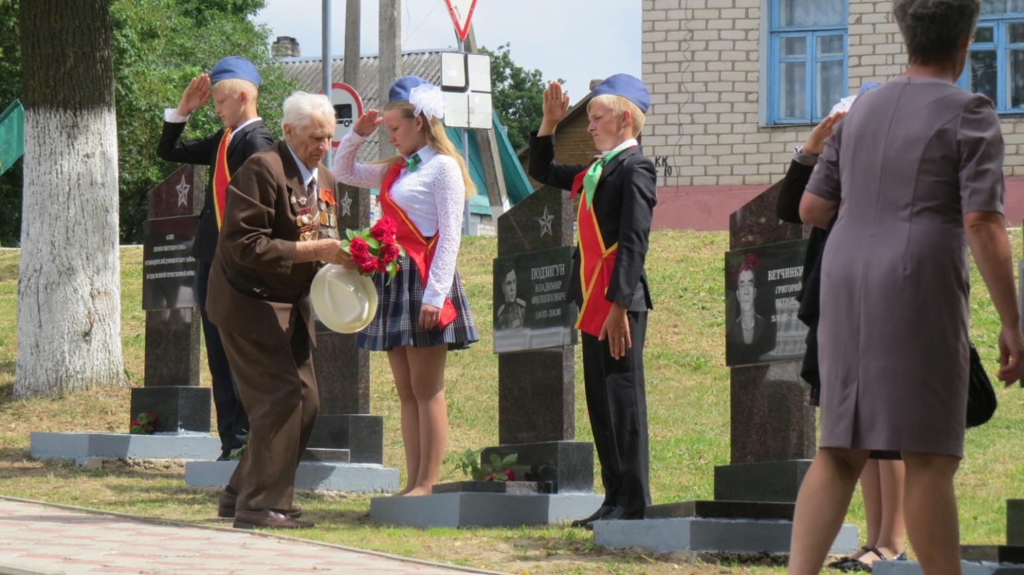
Пасля заканчэння вайны Падзігун працягнуў службу ў Савецкай Арміі. У 1945 г. ён скончыў Вышэйшую афіцэрскую артылерыйскую школу, у 1948 г. - курсы ўдасканалення афіцэрскага складу, у 1954 г. - Сумскае артылерыйскае вучылішча. У сакавіку 1961 г. у званні падпалкоўніка Падзігун быў звольнены ў запас. Пражываў і працаваў у г. Белая Царква Кіеўскай вобласці. Памёр 28 красавіка 2001 г.
Памятны знак У.П. Падзігуну на Алеі Памяці г. Дуброўна
Быў таксама ўзнагароджаны ордэнамі Чырвонага Сцяга, Айчыннай вайны 1-й ступені і Чырвонай Зоркі, медалямі.
У гонар Падзігуна названа школа ў вёсцы Жуляны Гродзенскай вобласці Беларусі.

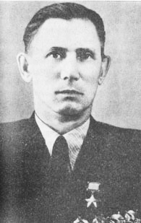
Мікіта Іванавіч Смарчкоў - камандзір авіяцыйнай эскадрыллі, гвардыі капітан.
Нарадзіўся 30 красавіка 1916 г. у вёсцы Трафіменкі Дубровенскога раёна Віцебскай вобласці ў сям'і селяніна. Жыў у горадзе Кемерава, у 1934 г. скончыў 10 класаў сярэдняй школы. Пасля школы быў накіраваны ў Мінусінскую лётна-планерную школу.
У 1935 г. накіраваны інструктарам-планерыстам у горад Рыбінск Яраслаўскай вобласці. Пяць гадоў навучаў моладзь машынабудаўнічага завода палётам на планёры. У мясцовым аэраклубе разам з таварышам Мікалаем Сышчыкавым, асвоіў самастойныя палёты на самалёце У-2. Скончыў Вышэйшую лётна-планёрную школу ў Кактэбелі і быў прызначаны начальнікам планёрнай школы аэраклуба.
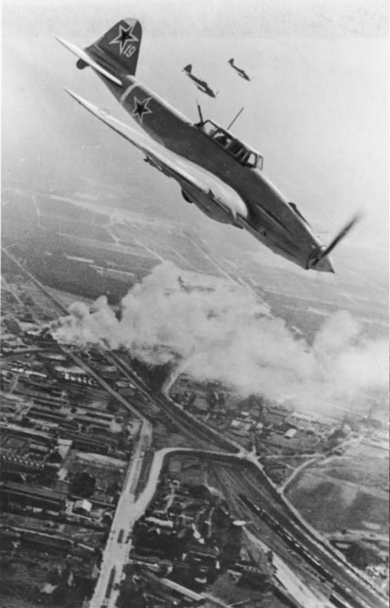
Вясной 1940 г. прызваны ў Чырвоную Армію і накіраваны ў ваенную авіяцыйную школу ў горад Балашоў, якая рыхтуе лётчыкаў на бамбардзіроўшчыкі СБ. Але скончыць навучанне перашкодзіла вайна.
Самалёт-штурмавік Іл-2 пад час боя
У першы дзень вайны, 22 чэрвеня 1941 г., Смарчкоў прызначаны камандзірам звяна 639-га бамбардзіровачнага авіяцыйнага палка. Са снежня 1941 г. па сакавік 1942 г. ён у складзе палка прымаў удзел у баявых дзеяннях на Калінінскім фронце, здзейсніў 16 начных баявых вылетаў на самалёце Р-5. Затым - да студзеня 1943 г. - камандзір звяна 5-га запаснога авіяцыйнага палка. За гэты час асабіста асвоіў самалёт-штурмавік Іл-2 і ў якасці інструктара падрыхтаваў 40 лётчыкаў, за што быў узнагароджаны грашовай прэміяй.
З сакавіка 1943 г. да канца Вялікай Айчыннай вайны М.І. Смарчкоў ваяваў у складзе 617-га штурмавога авіяцыйнага палка. Удзельнічаў у баявых дзеяннях на Варонежскім, 1-м, 2-м, 3-м Украінскіх франтах.
Да снежня 1944 г. Смарчкоў здзейсніў 134 баявых вылеты на штурмоўку навал войскаў праціўніка.
Указам Прэзідыума Вярхоўнага Савета СССР ад 23 лютага 1945 г. гвардыі капітану Смарчкову М.І. прысвоена званне Героя Савецкага Саюза з уручэннем ордэна Леніна і медаля «Залатая Зорка».
На заключным этапе вайны капітан Смарчкоў у складзе свайго палка прымаў удзел у баях на тэрыторыі Румыніі, Югаславіі, Венгрыі. Да пераможнага мая 1945 г. на яго рахунку было 196 паспяховых баявых вылетаў.
Пасля вайны працягнуў службу ў родным палку. У 1947 г. быў звольнены ў запас па хваробе. З Грузіі ён пераехаў на Украіну, у Чарнігаў. На працягу доўгіх гадоў ён працаваў у навучальных установах, на прадпрыемствах народнай гаспадаркі.
Памёр 7 верасня 2002 г. Пахаваны ў Чарнігаве на Яцаўскіх могілках.
Узнагароджаны ордэнам Леніна, Айчыннай вайны 1-й ступені, трыма ордэнамі Чырвонага Сцяга, медалямі і югаслаўскім ордэнам «Партызанская зорка» II-й ступені.

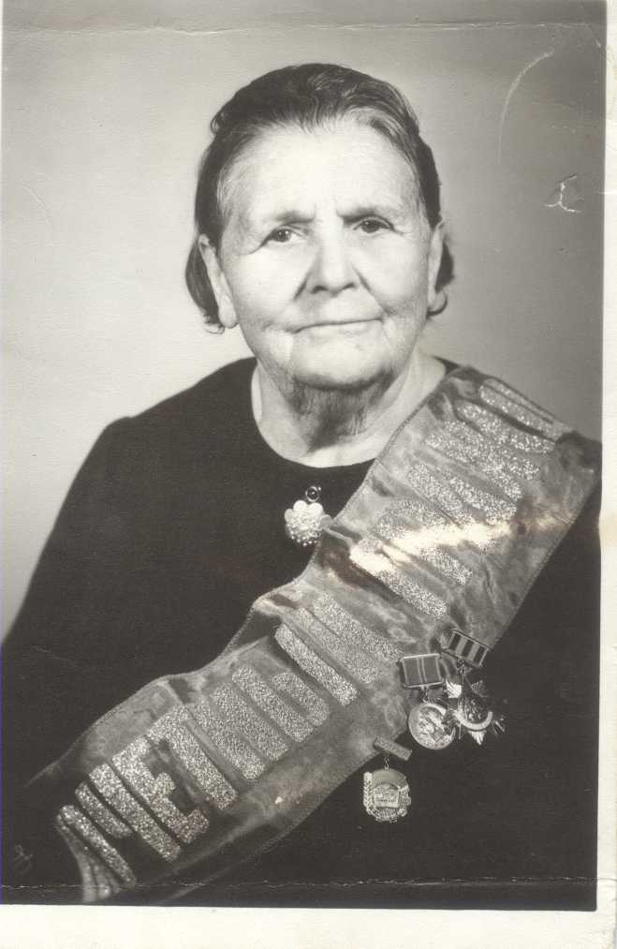
Марыя Фёдараўна Смірнова– маці Героя Савецкага Саюза Юрыя Смірнова.
Нарадзілася ў 1898 г. у Кастрамской вобласці ў сялянскай сям’і.
У Вялікую Айчынную вайну страціла мужа пад Сталінградам. Сын Юрый, 1925 г. нараджэння, самы малодшы, загінуў каля вёскі Шалашына Дубровенскага раёна Віцебскай вобласці.
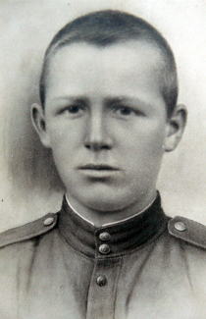
Стралок, гвардыі малодшы сержант Юрый Смірноў вызначыўся пры вызваленні Віцебскай вобласці. 24 чэрвеня 1944 г. у складзе танкавага дэсанта прарваўся ў тыл ворага каля вёскі Шалашына Дубровенскага раёна. Цяжка паранены ў баі, быў захоплены ў палон. Гітлераўцы падвергнулі яго жорсткім катаванням, але мужны воін не выдаў ворагу ваеннай тайны і быў распяты на сцяне бліндажа. Пахаваны ў г.п. Арэхаўк. 6 кастрычніка 1944 г. Ю.В. Смірнову прысвоена званне Героя Савецкага Саюза.
Сын Марыі Фёдараўны –
Юрый Смірноў
У пасляваенныя гады Марыя Фёдараўна неаднаразова наведвала Дубровенскі раён, выступала перад вучнямі сярэдніх школ, навучэнцамі ГПТУ, калгаснікамі, расказвала пра сына.
Памерла ў 1978 г.

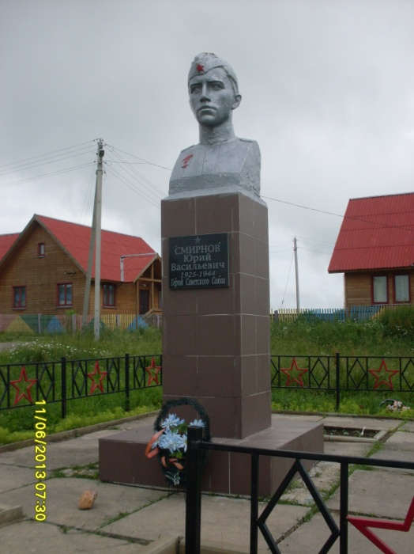
Помнік Герою
Савецкага Саюза
Юрыю Смірнову
ў вёсцы Буда

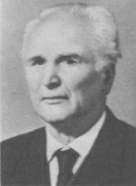
Максім Іванавіч Мухтар-Ландарскі - удзельнік Вялікай Кастрычніцкай сацыялістычнай рэвалюцыі, Грамадзянскай і Вялікай Айчыннай войнаў. Ураджэнец Дубровенскага раёна.
Нарадзіўся ў 1894 г. у вёсцы Калінаўка Дубровенскага раёна, Віцебскай вобласці.
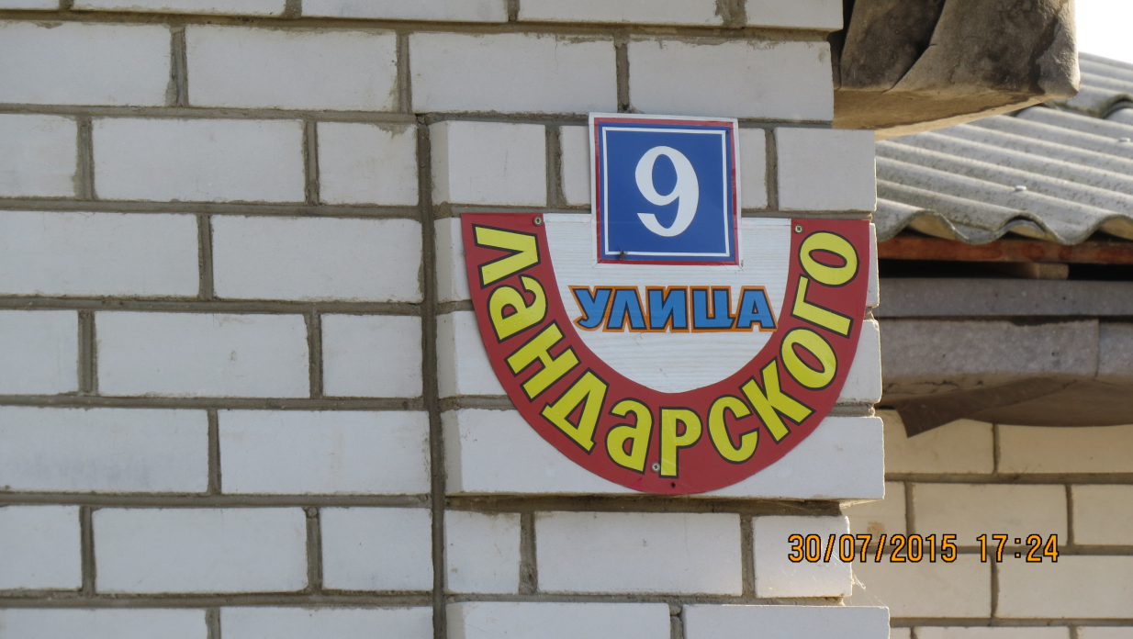
У лістападзе 1917 г. – намеснік камандзіра браняпоезда “Пуцілавец”, камендант Паўночна-Данецкай чыгункі. У 1918 г. – камандзір атрада асобага назначэння, удзельнічаў у ліквідацыі эсэраўскага мяцежа ў гг. Орша і Горкі. З канца 1919 г. – камандзір часцей асобага назначэння па барацьбе з бандытызмам у раёне Лепеля і Сянно. У лістападзе 1921 г. – на Туркменскім фронце. Пасля вяртання ў Беларусь – камандзір атрада па барацьбе з бандытызмам у Горацкім і Чаўскім паветах. Да 1941 г. – інжынер, начальнік цэха Маскоўскага электрамеханічнага завода імя Уладзіміра Ільіча.
У 1941 г. добраахвотнікам пайшоў на фронт.
Пасля вайны – начальнік канструктарска-тэхналагічнага бюро Галоўмашпрома.
Імем М.І. Ландарскага названа вуліца ў г. Дуброўна.
Памёр у 1975 г.
Ганаровым грамадзянінам горада Дуброўна з’яўляецца з 1985 г.

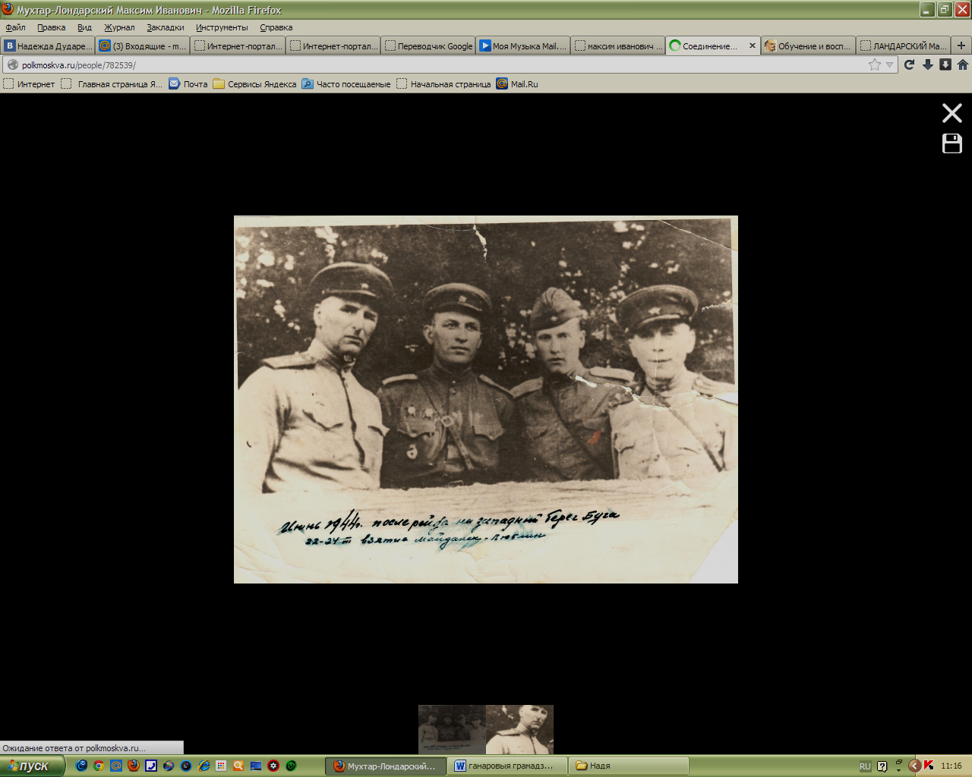
Чэрвень 1941 г. Пасля рэйда на западны бераг Буга.

Шаломенцаў Аляксей Аляксандравіч – удзельнік Вялікай Айчыннай вайны і вызвалення горада Дуброўна.
Нарадзіўся ў 1923 г. у Чыцінскай вобласці. Да вайны працаваў у Забайкаллі.
Прайшоў школу малодшых камандзіраў і сяржантаў. У 1942 г. пайшоў на фронт, трапіў на Калінінскі фронт пад Ржэў. Быў паранены, лячыўся ў Омску. Потым зноў на вайну, у 97 гвардзейскі полк 31-ай стралковай дывізіі пад Маскву.
У 1944-м дывізія змагалася на беларускай зямлі, пасля баёў пад Віцебскам заслужыла славу “дывізіі прарыву”, “ударнай”. Удзельнічала ў прарыве варожай абароны на дубровенска-аршанскім напрамку. Прарывалася дывізія ў напрамку на востраў Юр’еў (Асінторф) уздоўж аўтамагістралі Масква – Мінск.
Полк Аляксея Аляксандравіча наступаў на правым фланзе паласы прарыву дывізіі, на пасёлак № 7. Не гледзячы на яраснае супраціўленне ворага, байцы прабіліся да в. Падліпкі і перарэзалі фашыстам дарогу Віцебск – Орша.
За ўдзел у аперацыі “Баграціён” узнагароджаны ордэнам Славы.
Скончыў вайну ў Кёнігсбергу ў званні ад’ютанта камандзіра палка.
Дэмабілізаваўся ў 1947 г.
Разам з братам вырашыў застацца на Дубровеншчыне, працаваў у калгасе на розных пасадах, апошняя – інжынер па тэхніцы бяспекі калгаса “Прагрэс”.

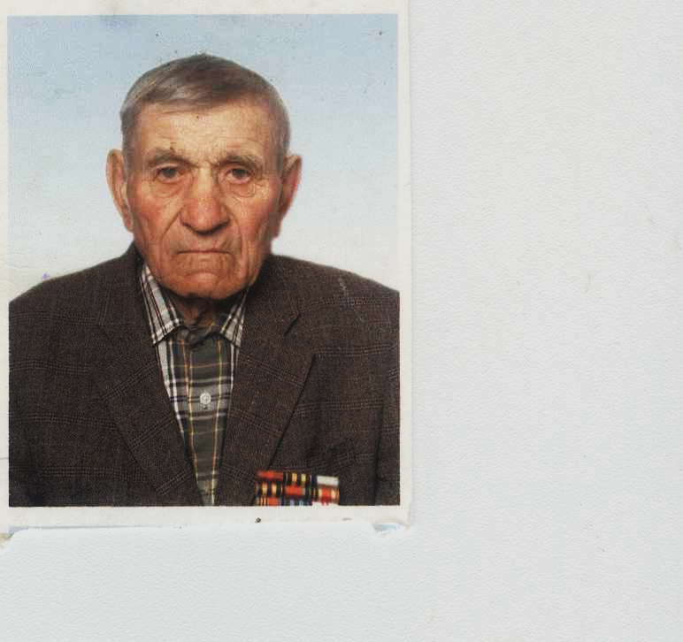

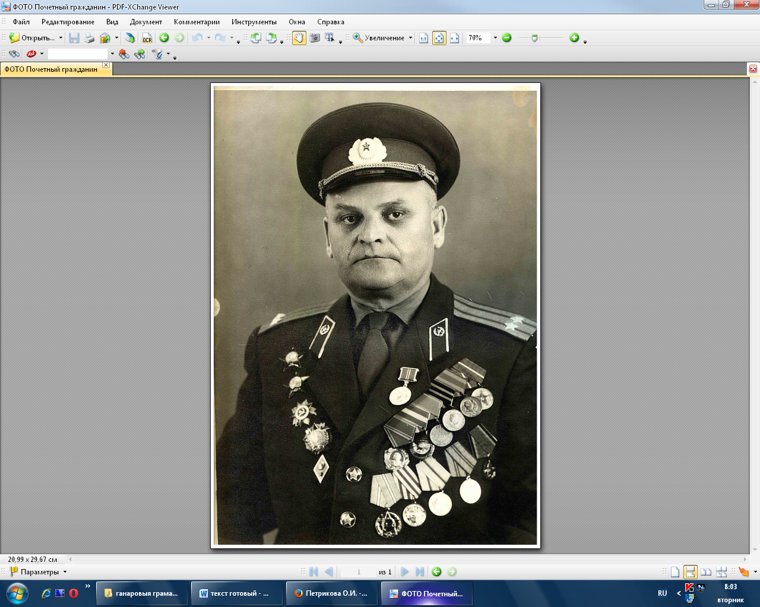
Іван Канстанцінавіч Ізмадэнаў – удзельнік вызвалення горада Дуброўна.
Нарадзіўся ў 1917 г. у Свярдлоўскай вобласці.
Да вайны скончыў Харкаўскае ваенна-палітычнае вучылішча. З 1939 г. у Чырвонай Арміі. У 1943 г. скончыў курсы “Выстрал”.
У гады Вялікай Айчыннай вайны капітан, камандзір батальёна 612 стралковага палка 144 стралковай дывізіі. Асабіста вызначыўся ў баях за вызваленне Беларусі і Літвы. Так, толькі ў баях 1-3 студзеня 1943 г. за вёску Чырвоная Слабада яго батальён адбіў 12 контратак праціўніка.
У пасляваенныя гады (1950-1954 гг.) быў ваенным камендантам гг. Патсдама і Брандэрбурга (Германія). Затым узначальваў Нова-Пакроўскі райваенкамат Краснадарскага краю.
Узнагароджаны 6-цю ордэнамі.
Ганаровы грамадзянін горада Дуброўна з 1993 г.
Памёр у 1996 г.

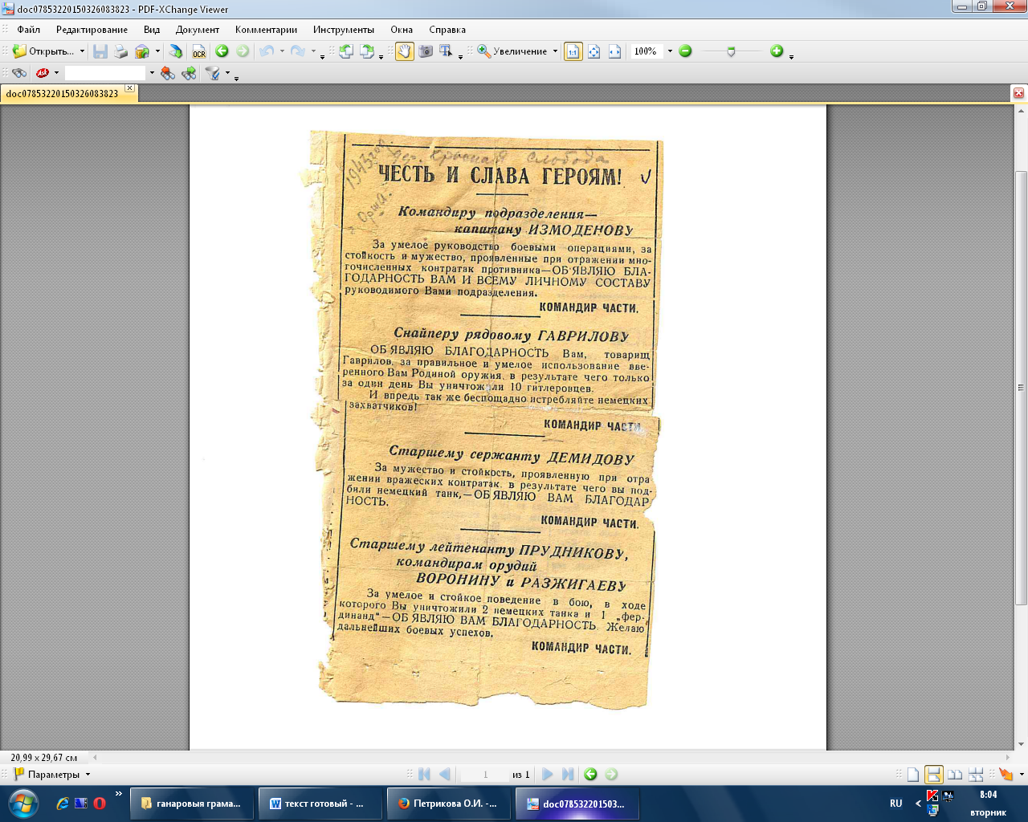
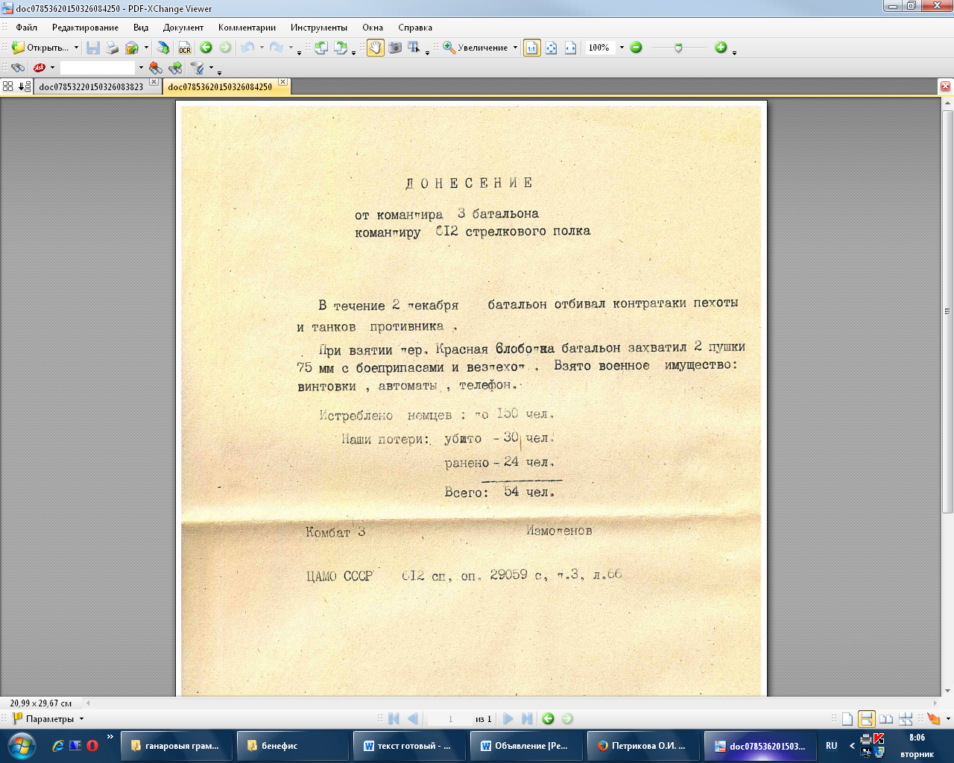

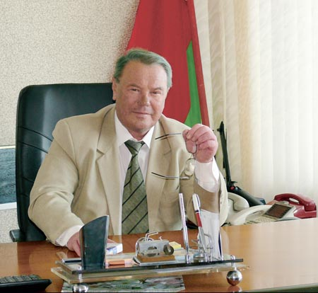
Валерый Іванавіч Лаппо – генеральны дырэктар Віцебскага праектна-рамонтна-будаўнічага ўнітарнага прадпрыемства “Витебскоблдорстрой”.
Нарадзіўся ў 1949 годзе ў вёсцы Вялікія Нягновічы Барысаўскага раёна. У 1972 годзе скончыў Беларускі палітэхнічны інстытут па спецыяльнасці “Аўтамабільныя дарогі”. З 1972 па 1975 гг. працаваў майстрам, прарабам, старэйшым прарабам дарожнага будаўнічага раёна № 4 галоўнага ўпраўлення шасэйных дарог пры СМ БССР.
З 1975 года – галоўны інжынер дарожнага будаўнічага раёна № 26 горада Шаркаўшчына Віцебскай вобласці. Потым працаваў начальнікам дарожнага будаўнічага раёна горада Оршы Віцебскай вобласці, кіраўніком дарожна-будаўнічага трэста № 3 г. Магілёў.
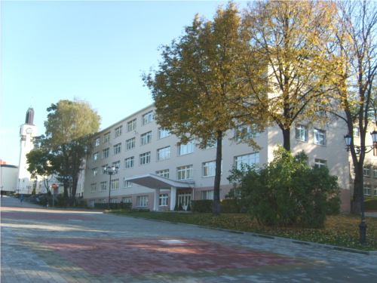
З 1989 года з’яўляецца генеральным дырэктарам Віцебскага праектна-рамонтна-будаўнічага ўнітарнага прадпрыемства “Витебскоблдорстрой”. Аказваў значную дапамогу Дубровенскаму раёну.
Віцебскае праектна-рамонтна-будаўнічае ўнітарнае прадпрыемства “Витебскоблдорстрой”
Ганаровы грамадзянін горада Дуброўна з мая 1998 года. Жыве і працуе ў горадзе Віцебск.

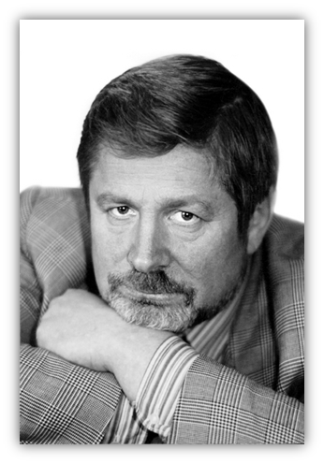
Аляксей Ануфрыевіч Дудараў - беларускі драматург.
Нарадзіўся ў вёсцы Кляны, Дубровенскага раёна, у сям'і калгаснікаў.
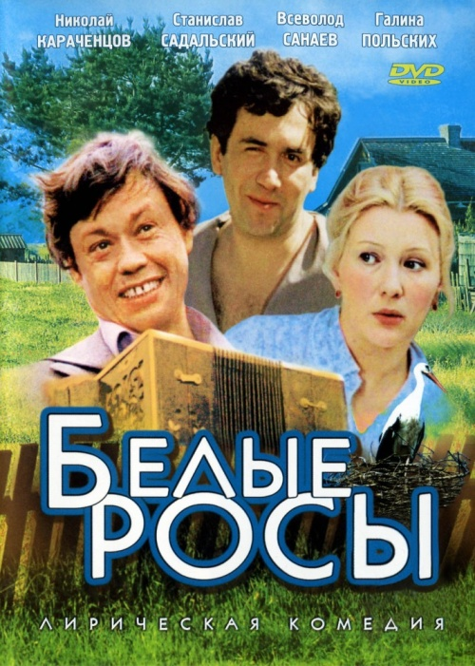
Скончыў Наваполацкае прафесійна-тэхнічнае вучылішча нафтавікоў, працаваў слесарам на нафтаперапрацоўчым заводзе. Служыў у Савецкай Арміі. Скончыў Беларускі тэатральна-мастацкі інстытут па спецыяльнасці «акцёр драмы і кіно». Працаваў акцёрам, загадчыкам літаратурнай часткі ТЮГа, членам сцэнарна-рэдакцыйнай калегіі «Тэлефільм». З'яўляўся сябрам Саюза Пісьменнікаў СССР. З'яўляецца сакратаром Саюза тэатральных дзеячаў Беларусі. Член Беларускага ПЭН-цэнтра. У 1991—2002 гг. займаў пасаду галоўнага рэдактара часопіса «Мастацтва». З 2003 па 2013 г. з'яўляўся мастацкім кіраўніком Драматычнага тэатра Беларускай арміі.
Дэбютаваў у друку ў 1973 г. Пісаў апавяданні, казкі для дзяцей. Вядомы як драматург і кінадраматург. Выдаў зборнікі апавяданняў «Святая птушка». Па сцэнарыях А. Дударава пастаўлены кароткаметражныя і мастацкія фільмы («Суседзі», «Белыя росы», і інш.).
Аўтар п'ес «Выбар», «Парог», «Вечар», «Злом». П'есы «Апошні ўзлёт» і «Радавыя» прысвечаны падзеям Вялікай Айчыннай вайны, вельмі актыўна працуе ў жанры гістарычнай драмы: п'есы «Князь Вітаўт», «Ядвіга», «Чорная панна Нясвіжа», «Крыж» і інш.
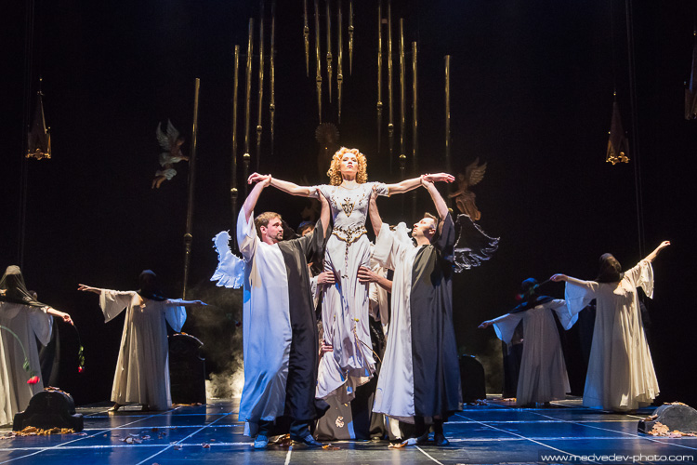
Узнагароджаны ордэнам «Знак Пашаны» і іншымі ўзнагародамі. Лаўрэат прэмій Ленінскага камсамола Беларусі за зборнік апавяданняў «Святая птушка» і п'есу «Выбар», Ленінскага камсамола за творы, Дзяржаўнай прэміі СССР за спектакль «Радавыя», прэміі Саюзнай дзяржавы ў галіне літаратуры і мастацтва.
Спектакль “Чорная панная Нясвіжа”
Ганаровы грамадзянін горада Дуброўна з 2003 г.
Памёр 27 лютага 2023 г.

Мікалай Пятровіч Пашынскі – заслужаны дзеяч культуры Рэспублікі Беларусь. Аўтар ідэі фестываля “Дняпроўскія галасы ў Дуброўне”.
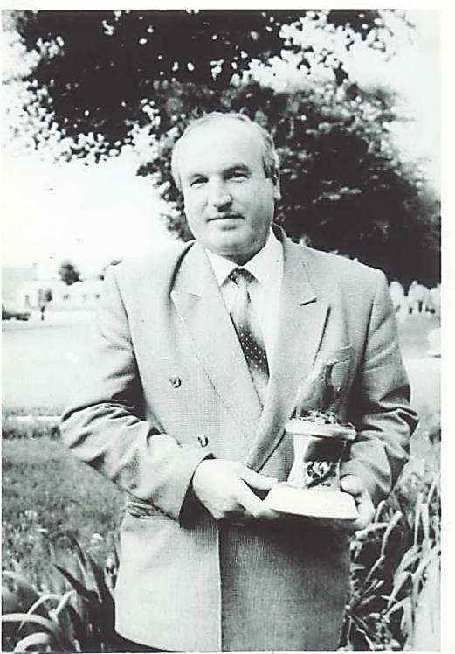
Нарадзіўся ў 1950 г. у вёсцы Вялікая Дзяцель Дубровенскага раёна Віцебскай вобласці.
У 1967 г. пасля заканчэння сярэдняй школы працаваў мастацкім кіраўніком Дабрыньскага сельскага дома культуры. У гэтым жа годзе паступіў у Магілёўскае культурна-асветніцкае вучылішча, якое скончыў у 1969 г. (харавое аддзяленне).
З 1969 па 1971 г. служыў у радах Савецкай арміі. З 1972 па 1986 г. працаваў у Віцебскім абласным Доме народнай творчасці (метадыстам, старшым метадыстам, намеснікам дырэктара). З 1986 па 1988 г. – намеснік начальніка ўпраўлення культуры аблвыканкама. З 1988 па 1990 г. – загадчык сектарам культуры Віцебскага абкома КПБ. З 1990 г. па 2011 г. – начальнік упраўлення культуры Віцебскага аблвыканкама.
Скончыў Ленінградскі інстытут культуры імя Н.К. Крупскай (1979 г.) па спецыяльнасці “рэжысёр масавых святаў і прадстаўленняў”, Беларускі дзяржаўны ўніверсітэт (1992 г.) па спецыяльнасці “палітолаг, выкладчык сацыяльна-палітычных дысцыплін”. З 1978 па 1985 г. быў галоўным рэжысёрам абласнога свята “Браслаўскія зарніцы”.
З 1994 г. быў аўтарам і рэжысёрам Рэгіянальнага фестываля песні і музыкі “Дняпроўскія галасы ў Дуброўне” з удзелам творчых калектываў і выканаўцаў Падняпроўя Расіі, Беларусі, Украіны.
Заслужаны дзеяч культуры Рэспублікі Беларусь (2000 г.)
Ганаровы грамадзянін горада Дуброўна з 2003 г.

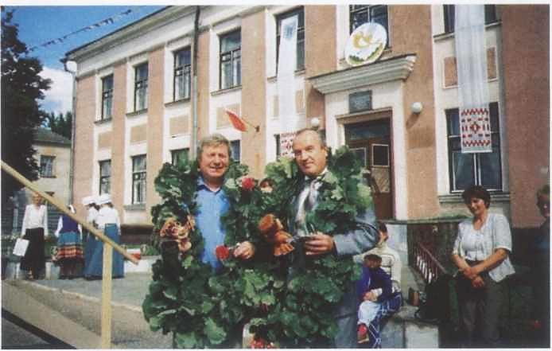
Ганаровыя грамадзяне горада Дуброўна А.А. Дудараў і М.П. Пашынскі

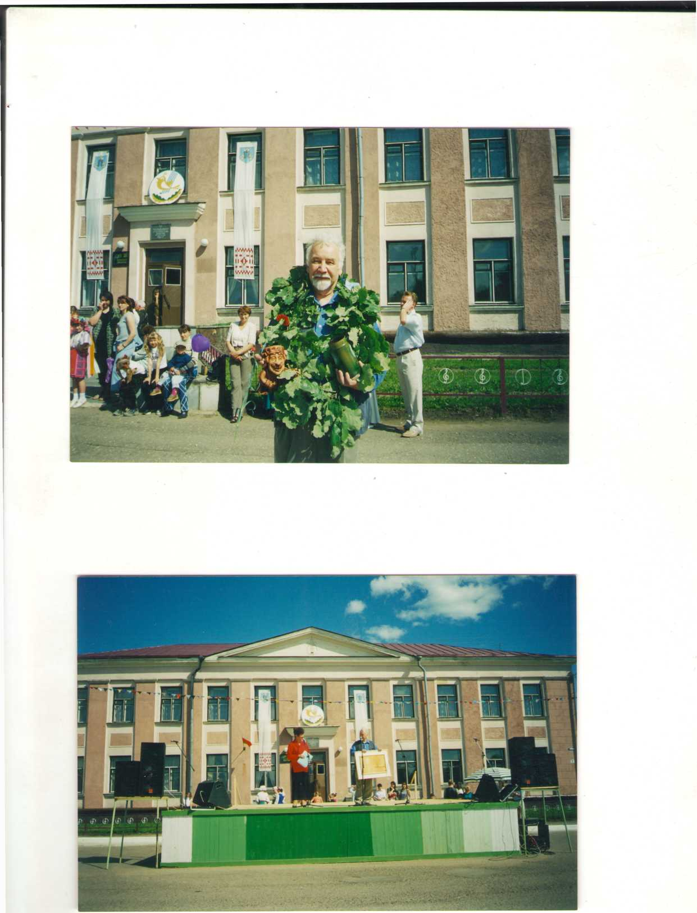
Юрый Васільевіч Гаўрын – мастак, член Саюза мастакоў Беларусі.
Нарадзіўся 17 студзеня 1943 г. Пасля вызвалення Беларусі пераехаў з маці з Самарканскай вобл. у г. Дуброўна. У 1966 г. скончыў Мінскае мастацкае вучылішча, у 1972 г. Беларускі тэатральна-мастацкі інстытут.
З 1965 г. прымае ўдзел у мастацкіх выставах.
З 1978 г. – член Саюза мастакоў Беларусі.
Працуе ў галіне манументальна-дэкаратыўнага мастацтва і станковага жывапісу.
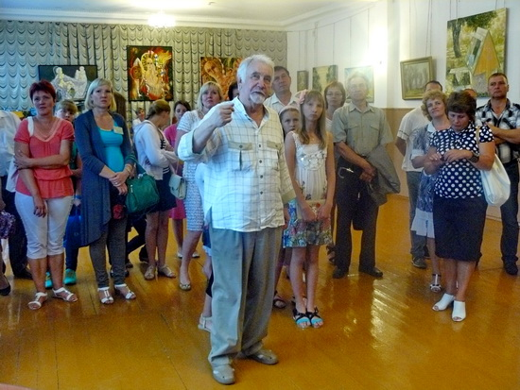
Аўтар мноства вітражоў у грамадска важных будынках Беларусі: у тэатры імя Я.Коласа ў Віцебску (1988 г.), у кінатэатры “Цэнтральны” у Мінску (1990 г.), у будынку Прамбудбанка і Нацбанка ў Гомелі (1989 г.), у Міністэрстве абароны ў Расіі, у Маскве (1993 г.), размалёўку з рэльефам “Медыцына” у Мінскім медыцынскім ўніверсітэце (1966 г.)
Жывапісныя творы вылучаюцца арыгінальнасцю сюжэтаў, кампазіцыйнай завершанасцю, лірычнасцю. Карціны “Аўтапартрэт” (1976), “Дыялог” (1989), серыя карцін “Белы бераг” (1995-1996) і інш. Знаходзяцца ў Нацыянальным мастацкім музеі, Музеі сучаснага выяўленчага мастацтва ў Мінску, літаратурным музеі М. Багдановіча, іншых музеях нашай краіны і за мяжой. Зараз жыве ў Мінску.
У 2013 г. адбылася персанальная выстава карцін у рамках ХХ фестываля песні і музыкі “Дняпроўскія галасы ў Дуброўне”.
Ганаровы грамадзянін горада Дуброўна з 2003 г.

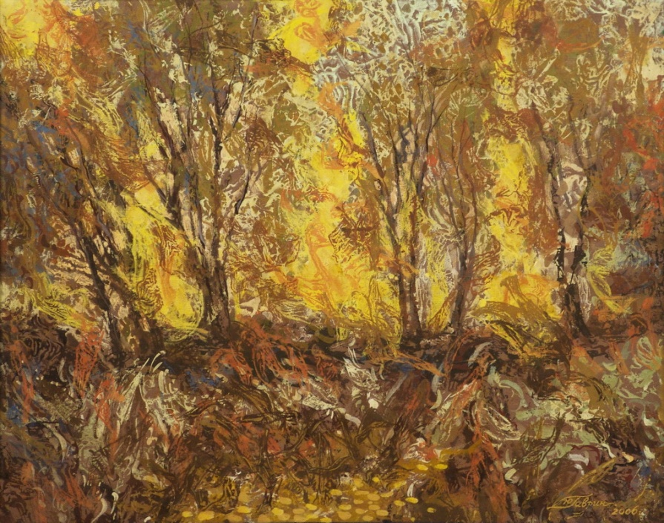
Прэзентацыя выставы ў Дуброўне

Юрый Гаўрын “Вечар”. Палатно. 80х100. 2006. Беларусь
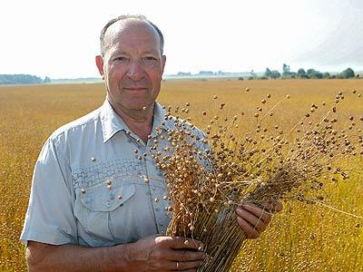
Анатоль Дзмітрыевіч Басянкоў – дырэктар ААТ “Дубровенскі льнозавод”. Ураджэнец Дубровенскага раёна.
Нарадзіўся 19 жніўня 1948 г. у горадзе Дуброўна. Вучыўся ў сярэдняй школе № 1 г. Дуброўна.
Атрымаўшы атэстат аб сярэдняй адукацыі ўладкаваўся на работу на дубровенскі ўчастак Аршанскага раёна электрасетак, працаваў старшым інжынерам, завочна вучыўся ў Беларускім інстытуце электрыфікацыі і механізацыі сельскай гаспадаркі.
З 1974 г. працаваў інструктарам РК КПБ.
У 1978 г. перайшоў на пасаду дырэктара льнозавода.
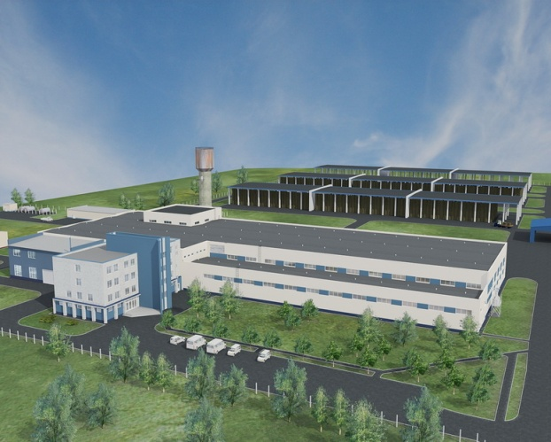
Прынятыя Басянковым А.Д. арганізацыйныя і практычныя меры забяспечылі стабілізацыю працы прадпрыемства. У 1998 г. ільнозавод, першым у Рэспубліцы Беларусь, пачаў вырошчваць лён уласнымі сіламі на арандаваных землях сельскагаспадарчых прадпрыемстваў раёна. Гэты вопыт знайшоў прымяненне іншымі заводамі рэспублікі. У 2007 г. на льнозаводзе была ўстаноўлена і запушчана ў работу новая бельгійская лінія па перапрацоўцы лёну, прадукцыйнасць якой у 2 разы больш, чым прадукцыйнасць старой расійскай лініі.
ААТ “Дубровенскі льнозавод”
З мэтай забяспечанасці сыравінай, эфектыўнага выкарыстання магутнасцей прадпрыемства і павышэння яго ролі ў вырошчванні лёну ў 2009 годзе павялічаны пасяўныя плошчы гэтай культуры.
Кіраўнік завода вялікую ўвагу надае працэсам механізацыі вырошчвання і ўборкі лёну, набыцці новай айчыннай і імпартнай тэхнікі, новых гатункаў чэшскай, французскай і галандскай селекцыі.
Дзякуючы прымяненню перадавых тэхналогій, вытворчасць ільновалакна павялічваецца. На прадпрыемстве вядзецца далейшая праца па паглыбленай перапрацоўцы льносыравіны. Механізаваны атрад льнозавода аказвае дапамогу с/г прадпрыемствам раёна ў апрацоўцы глебы, вырошчванні і ўборцы лёну, нарыхтоўцы кармоў.
Пад кіраўніцтвам Анатоля Дзмітрыевіча ў 2009 годзе ААТ «Дубровенскі льнозавод» прызнаны пераможцам рэспубліканскага спаборніцтва сярод ільнозаводаў па вытворчасці і перапрацоўцы лёну.
У 2010 г. прысвоена ганаровае званне “Чалавек года Віцебшчыны”.
Па выніках работы за 2015 год прызнаны абласным Саюзам наймальнікаў лепшым кіраўніком года Віцебскай вобласці па Дубровенскаму раёну.
У 2018 г. атрымаў званне Заслужанага работніка сельскай гаспадаркі Рэспублікі Беларусь.
Ганаровы грамадзянін г. Дуброўна з 2014 г.

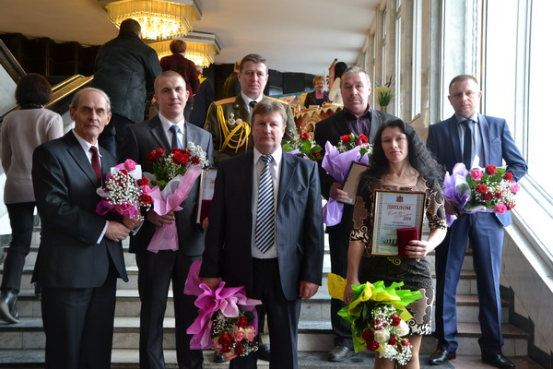
Аляксей Якаўлевіч Гаўруцікаў – адказны сакратар Дубровенскага раённага савета Беларускага грамадскага аб’яднання ветэранаў.
Нарадзіўся ў жніўні 1942 года ў вёсцы Чубакова, Дубровенскага раёна.
У 1972 г. скончыў Кіеўскае ваенна-марское палітычнае вучылішча, з сакавіка 1982 г. па снежань 1984 г. выконваў інтэрнацыянальны абавязак у Эфіопіі, правінцыя Эрытрэя. Кадравы ваеннаслужачы.
Са студзеня 1999 г. з'яўляецца адказным сакратаром Дубровенскага раённага савета ветэранаў.
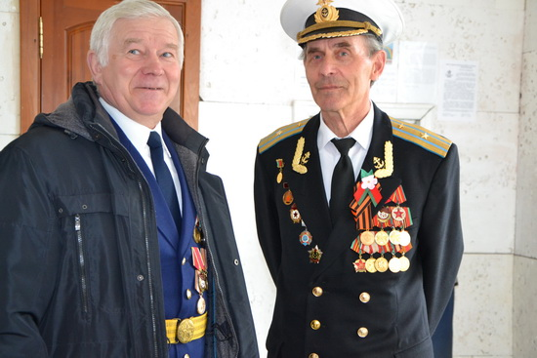
Больш за дваццаць гадоў на грамадскіх пачатках займаецца пошукавай працай. Працуючы ў архівах Расійскай Федэрацыі і Рэспублікі Беларусь, на Інтэрнэт-сайце «ОБД Мемарыял», вызначыў больш за 17 тысяч раней невядомых прозвішчаў салдат і афіцэраў, якія загінулі пры вызваленні Дубровенскага раёна ў гады Вялікай Айчыннай вайны. Звесткі аб 24 тысячах загінулых воінах аформіў дакументальна, правёў інвентарызацыю 28 воінскіх пахаванняў, размешчаных на тэрыторыі раёна.
Гаўруцікаў А.Я. прымае актыўны ўдзел у семінарах, прысвечаных пошукавай працы, падтрымлівае цесную сувязь з ветэранамі Вялікай Айчыннай вайны, сем’ямі загінулых воінаў.
З'яўляецца актыўным членам клуба ветэранаў «Сардэчныя сустрэчы» і ўдзельнікам міні-праекта «Дом без адзіноты».
Аляксей Якаўлевіч - член рэдкалегіі і складальнік 2-х томнай кнігі-хронікі "Памяць. Дубровенскі раён», аўтар гістарычных звестак аб 250 населеных пунктах раёна і храналогіі Дубровеншчыны са старажытных часоў да нашых дзён. У 2010 годзе стаў аўтарам буклета «Дарогамі Вялікай Перамогі». З'яўляецца пазаштатным карэспандэнтам раённай газеты «Дняпроўская праўда», ім напісана больш за 80 артыкулаў па гісторыі раёна і іншых тэмах.
За ўклад у развіццё ветэранскага руху ў раёне, у патрыятычнае выхаванне моладзі і пошукавую працу Аляксей Якаўлевіч неаднаразова быў узнагароджаны Ганаровымі граматамі Дубровенскага раённага выканаўчага камітэта, Віцебскага абласнога выканаўчага камітэта, Віцебскага абласнога Савета дэпутатаў, Ганаровай граматай Нацыянальнага Сходу Рэспублікі Беларусь, Ганаровай граматай Дзяржаўнага Сходу Рэспублікі Мардовія, Каардынацыйнага Савета Міжнароднага саюза «Садружнасць грамадскіх арганізацый ветэранаў незалежных дзяржаў», Міжнароднай асацыяцыі грамадскіх пошукавых аб'яднанняў, медалямі "За бездакорную службу ва Узброеных Сілах СССР» I, II, III ступеняў. У ліпені 2014 г. Гаўруцікаву А.Я. прысвоена званне «Ганаровы грамадзянін Дубровенскага раёна». У 2015 г. прысвоена ганаровае званне “Чалавек года Віцебшчыны”.

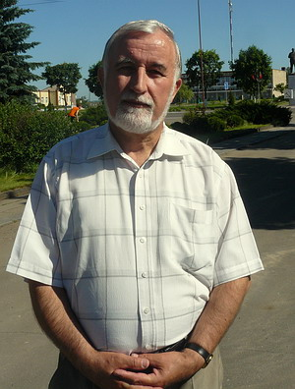
Міхаіл Аляксандравіч Ляшчынскі – былы старшыня Дубровенскага раённага выканаўчага камітэту. Старшыня камітэта па працы, занятасці і сацыяльнай абароне Віцебскага аблвыканкама.
Нарадзіўся ў вёсцы Новыя Шарабаі, Глыбокскага раёна Віцебскай вобласці.
У 1971 г. скончыў Гродненскі сельска-гаспадарчы інстытут, у 1989 г. – Мінскую Вышэйшую партыйную школу.
Працаваў аграномам у Лепельскім раёне Віцебскай вобласці.
З 1974 па 1975 гг. з’яўляўся слухачом шасцімесячных курсаў падрыхтоўкі кіруючых кадраў пры БІМСГ, г. Мінск.
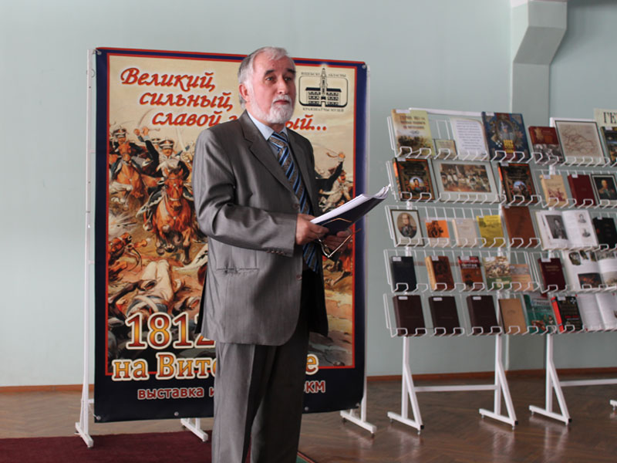
Потым працаваў старшынёй калгаса імя Дзімітрава Лепельскага раёна, з 1980 па 1983 гг. – намеснік старшыні, начальнік упраўлення сельскай гаспадаркі Лепельскага райвыканкама Віцебскай вобласці.
З 1986 г. быў слухачом Мінскай вышэйшай партыйнай школы.
З 1987 г. – старшыня выканкама Дубровенскага раённага Савета дэпутатаў.
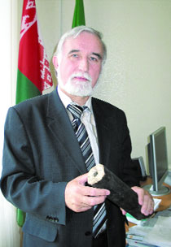
З 1991 г. – старшыня Дубровенскага раённага Савета дэпутатаў.
З 1994 г. – старшыня Дубровенскага раённага выканаўчага камітэту. Унёс значны ўклад у эканамічнае і сацыяльнае развіццё раёна, адраджэнне гістарычнай памяці і традыцый Дубровеншчыны. З’яўляўся старшынёй камісіі па стварэнню 2-х томнай гісторыка-дакументальнай хронікі “Памяць. Дубровенскі раён”.
З 2005 г. – старшыня камітэту па працы і сацыяльнай абароне Віцебскага аблвыканкама.
З 2007 г. старшыня камітэту па працы, занятасці і сацыяльнай абароне Віцебскага аблвыканкама.
З 2014 г. намеснік старшыні Віцебскага абласнога савета Беларускага грамадскага аб’яднання ветэранаў.
За працоўныя поспехі ўзнагароджаны: у 1980 годзе медалём “За працоўную адзнаку”, у 2004 г. – ордэнам Пашаны.
Ганаровы грамадзянін г. Дуброўна з 2014 г.

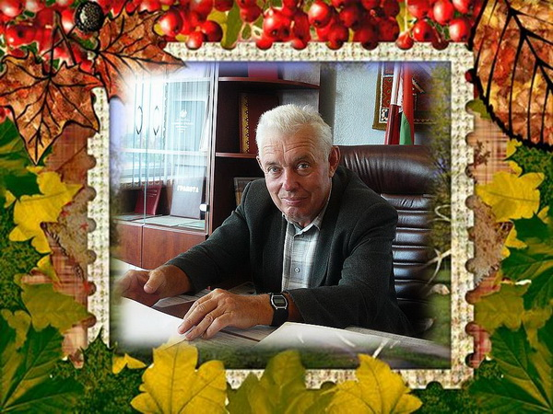
Уладзімір Еўдакімавіч Малчанаў – былы дырэктар УП “Дубровенскае ПМС”, “Заслужаны меліяратар Рэспублікі Беларусь”.
Нарадзіўся ў жніўні 1941 г. ў горадзе Дуброўна. Скончыў школу. Спачатку працаваў у раённай сельгастэхніцы. У 1959 г. стаў курсантам Друйскага тэхвучылішча № 11, якое скончыў у 1960 г. і набыў спецыяльнасць машыніста экскаватара.
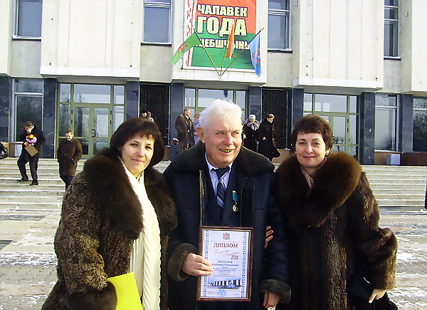
Тры гады працаваў у райсельгастэхніцы машыністам экскаватара, у асноўным займаўся пракладкай асушальных каналаў. У 1963 г. стаў студэнтам гідрамеліярацыйнага факультэта Белсельгасакадэміі. Летам 1968 г. прыехаў па размеркаванні ў Высокаўскую ПМК-38, якая вяла асушэнне зямель у трох раёнах (Аршанскім, Дубровенскім і Талачынскім) і мела тры вытворчыя ўчасткі. Уладзіміра Малчанава накіравалі на працу на Дубровенскі ўчастак на пасаду прараба.
У 1971 г. яго прызначылі на пасаду галоўнага інжынера Высокаўскай ПМК-38. У пачатку 1974 года, калі было прынята рашэнне аб стварэнні новай меліярацыйнай арганізацыі — Дубровенскай ПМК-39, Малчанава У.Е. прызначылі яе кіраўніком, на той момант яму было 32 гады.
Прынятыя ім неабходныя арганізацыйныя і практычныя меры дазволілі стварыць новую арганізацыю. На прадпрыемстве былі пабудаваны рамонтная майстэрня, цэнтральны склад, адміністрацыйны будынак, аўтазаправачная станцыя, піларама, створаны абменны пункт запасных частак. Таксама пабудаваны сталовая, кацельня, гаражы для аўтатранспарту. Вялікая ўвага надавалася будаўніцтву жылля. Пабудавана 296 аднакватэрных жылых дамоў агульнай плошчай 14660 квадратных метраў, шматкватэрны жылы дом на 36 кватэр і інтэрнат на 50 месцаў. Дзякуючы прафесійным навыкам Уладзіміра Еўдакімавіча за 37 гадоў працы прадпрыемствам асушана 31278 гектараў зямель, пабудавана 264,5 кіламетраў дарог, 8 сажалак, выкладзена 15716 кіламетраў дрэнажу, працягласць каналаў склала 542,5 кіламетра, пабудавана 42 мосты, 653 трубапераезды.
У цяперашні час прадпрыемства, акрамя абслугоўвання і рамонту ўсіх пабудаваных меліярацыйных сетак і гідратэхнічных збудаванняў, выконвае новыя віды работ: будаўніцтва інжынерных сетак, добраўпарадкаванне тэрыторый, будаўніцтва торфаучасткаў, лясных дарог.
У 70-80-я гг. калектыў меліяратараў быў адзін з самых вялікіх у раёне (каля 300 чалавек).
За доўгія гады плённай працы Уладзімір Еўдакімавіч узнагароджваўся шматлікімі Ганаровымі граматамі і дыпломамі, яму прысвоена ганаровае званне “Заслужаны меліяратар Рэспублікі Беларусь”. У 2012 г. атрымаў званне “Чалавек года Віцебшчыны”.
Памёр у снежні 2018 г.
Ганаровы грамадзянін г. Дуброўна з 2014 г.

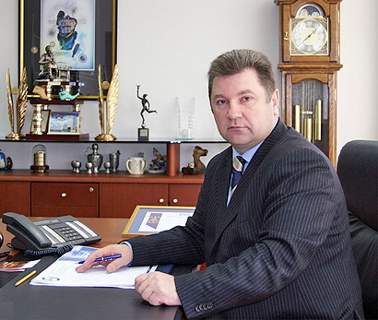
Мікалай Васільевіч Мартынаў - беларускі прадпрымальнік, заснавальнік, уладальнік і генеральны дырэктар СТАА «Марка», «Заслужаны работнік прамысловасці Рэспублікі Беларусь», з 2004 года член Савета Рэспублікі Нацыянальнага сходу Рэспублікі Беларусь.
Нарадзіўся ў в. Гудава Дубровенскага раёна Віцебскай вобласці.
У 1991 г. скончыў інстытут паліталогіі і сацыяльнага кіравання КПБ.
У 1978 г. пачаў працаваць памочнікам майстра Віцебскай панчошна-трыкатажнай фабрыкі "КІМ". У 1990 г. заняў пасаду эксперта камерцыйнага аддзела сумеснага беларуска-германскага прадпрыемства "Белвест".
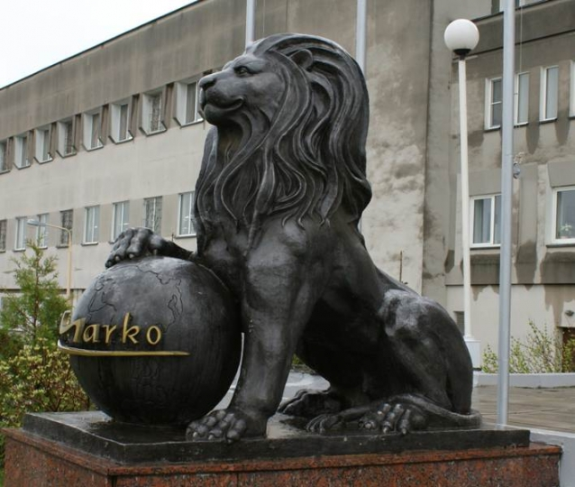
У 1991 г. заснаваў кампанію "ЛМ + МК", у 1994 г. перайменавана ў "Марка". У кампаніі займаў пасаду генеральнага дырэктара да 2022 г.
З'яўляецца членам Савета Рэспублікі, савета па развіцці прадпрымальніцтва, старшынёй Віцебскай абласной асацыяцыі наймальнікаў і прадпрымальнікаў, сапраўдны член-карэспандэнт Міжнароднай акадэміі інфармацыйных тэхналогій.
Узнагароды: "Лепшы прадпрымальнік Рэспублікі Беларусь у сферы вытворчасці" (1997), "Лепшы прадпрымальнік Віцебскай вобласці" (1997-1999), "Лепшы прадпрымальнік-арганізатар працоўных месцаў" (2001), "Лепшы прадпрымальнік-падаткаплатнік" (2001).
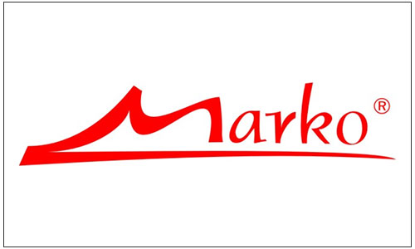
Жанаты. Мае сына і дачку. Сын Павел Мартынаў, дырэктар «Сан-Марка». Дачка Мартынава Раіса Мікалаеўна, намеснік генеральнага дырэктара СТАА «Марка». Малодшы брат Віктар Мартынаў, мэнэджэр у кампаніі, былы дэпутат Віцебскага гарсавета.
СТАА “Марка” з’яўляецца актыўным спонсарам Міжнароднага фестывалю песні і музыкі “Дняпроўскія галасы ў Дуброўне”.
Ганаровы грамадзянін г. Дуброўна з 2014 г.

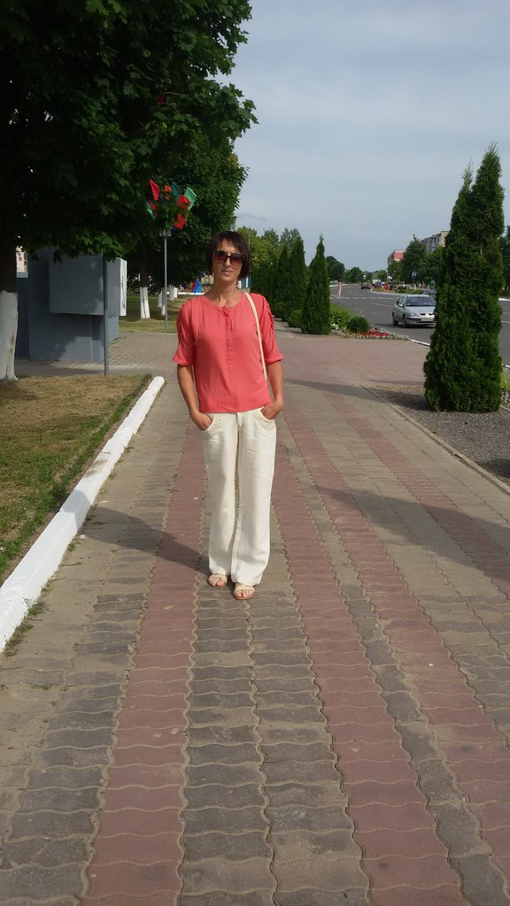
Маргарыта Мікалаеўна Турава - беларуская лёгкаатлетка, выступае ў спартыўнай хадзе, віцэ-чэмпіёнка свету 2005 года і чэмпіёнка Еўропы 2006 года.
Нарадзілася ў горадзе Дуброўна ў 1980 г. З дзяцінства займалася ў спартыўнай секцыі лёгкай атлетыкі пры сярэдняй школе № 1 г. Дуброўна ў Вольгі і Юрыя Максакоў.
Пасля заканчэння школы працягвала вучобу ў Мінскім вучылішчы алімпійскага рэзерву. У 2001 г. на чэмпіянаце свету сярод юніёраў у Рызе па спартыўнай хадзе на 5 км. заняла 3-е месца.
На юнацкім першынстве Еўропы па спартыўнай хадзе на 20 км. заняла 2-е месца.
Дасягненні:
Алімпійскія гульні 2004 г. – 4-е месца;
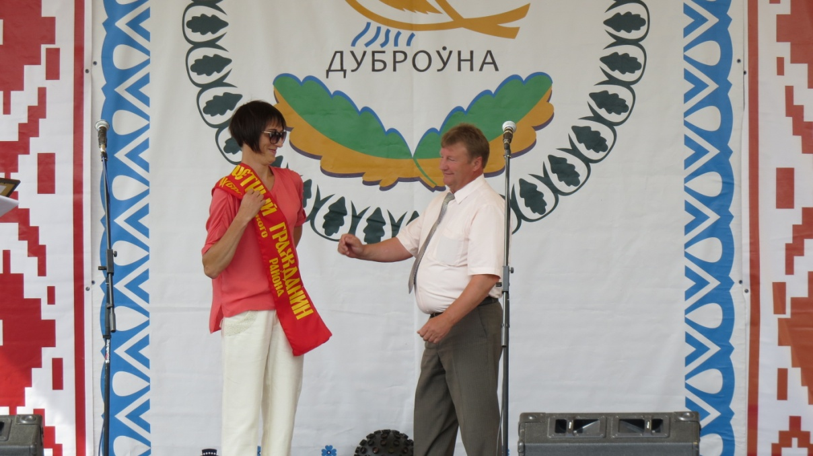
Пераможца Кубка Свету – 2006 г.;
Сярэбраная медалістка чэмпіянату Сусвету – 2005 г.;
Пераможцы серыі Гран-пры – 2005 г.;
Чэмпіёнка Беларусі – 2006 г.;
Ганаровы грамадзянін горада Дуброўна з 2015 г.

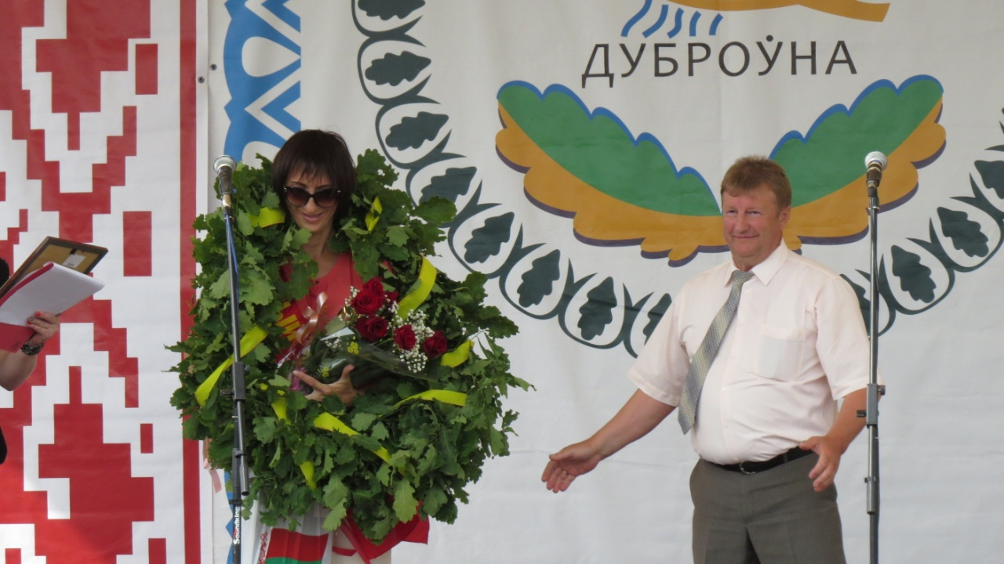

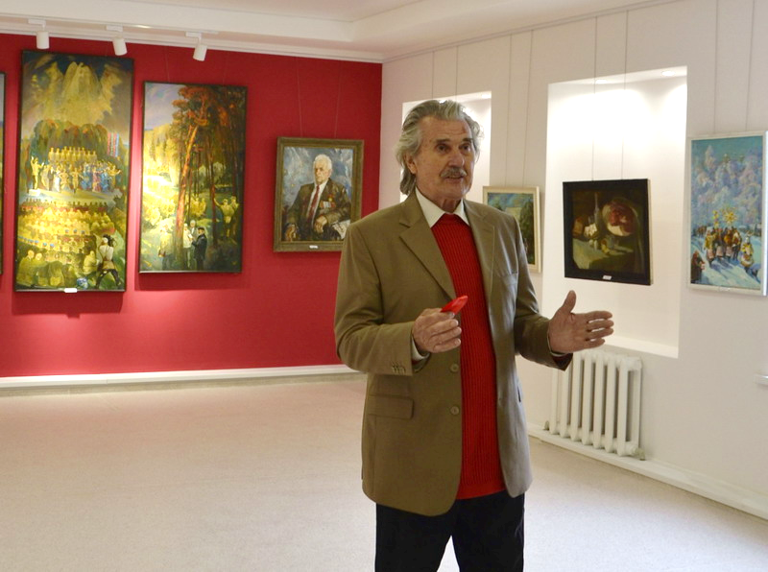
Мікалай Апанасавіч Апіёк –
заслужаны дзеяч мастацтваў Рэспублікі Беларусь, кавалер ордэна Францыска Скарыны, лаўрэат спецыяльнай прэміі Прэзідэнта Рэспублікі Беларусь "За духоўнае адраджэнне" ў галіне “Выяўленчае мастацтва", ганаровы член Расійскай акадэміі мастацтваў, мастак, жывапісец, сцэнограф.
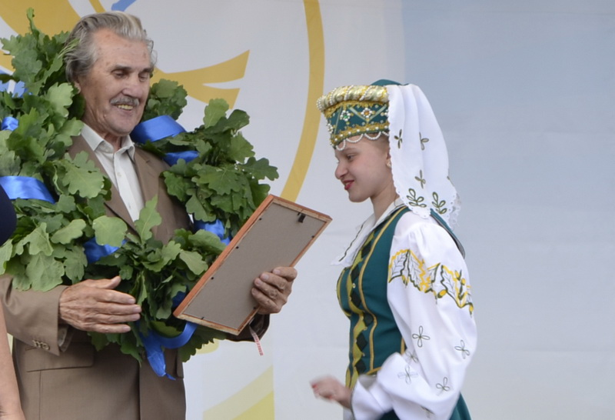
Нарадзіўся 20 лістапада 1935 года ў вёсцы Макараўка Дубровенскага раёна. Навучаўся ў Пірагоўскай сярэдняй школе, Віцебскім мастацка-графічным вучылішчы, Мінскім мастацкім вучылішчы. Паралельна з вучобай актыўна займаўся жывапісам. У 1958 годзе паступіў у Беларускі дзяржаўны тэатральна-мастацкі інстытут. З 1966 года – член Саюза мастакоў СССР.
З 2005 г. – кіраўнік студыі ваенных мастакоў дзяржаўнай культурна-дасугавай установы “Цэнтральны Дом афіцэраў Узброенных Сіл Рэспублікі Беларусь”.
Доўгі час працаваў мастаком-пастаноўшчыкам Гродзенскага абласнога драматычнага тэатра. Ім былі зроблены больш за 30 сцэнаграфій і некалькі дзесяткаў пастановак спектакляў у розных тэатрах Беларусі.
Працуе ў жанры фігуратыўнай карціны, партрэта, краявіда і нацюрморта.
Сярод работ ёсць партрэты землякоў: Г. Кіршанковай, А. Анікеевай, А. Бабічавай і г.д. Да 70-годдзя вызвалення Беларусі Апіёкам напісаны партрэт ветэрана Вялікай Айчыннай вайны Міхаіла Аўрамавіча Асіпенкі, жыхара г. Дуброўна.
Указам Прэзідэнта РБ А.Р. Лукашэнкі Мікалаю Апіёку за вялікі ўклад у развіццё беларускага выяўленчага мастацтва нададзена ганаровае званне “Заслужаны дзеяч мастацтваў Рэспублікі Беларусь”.
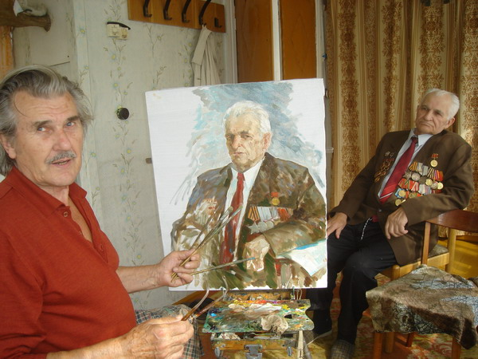
Работы Апіёка дэманструюцца на персанальных і групавых выставах у Віцебску, Мінску, Польшчы, Галандыі, Германіі і Італіі. Яго працы знаходзяцца ў мастацкіх музеях Беларусі, мастацкім фондзе Саюза мастакоў Беларусі, у прыватных калекцыях замежных краін.
У 2017 г. прысвоена званне ганаровага члена Расійскай акадэміі мастацтваў.
Ганаровы грамадзянін г. Дуброўна з 2018 года.
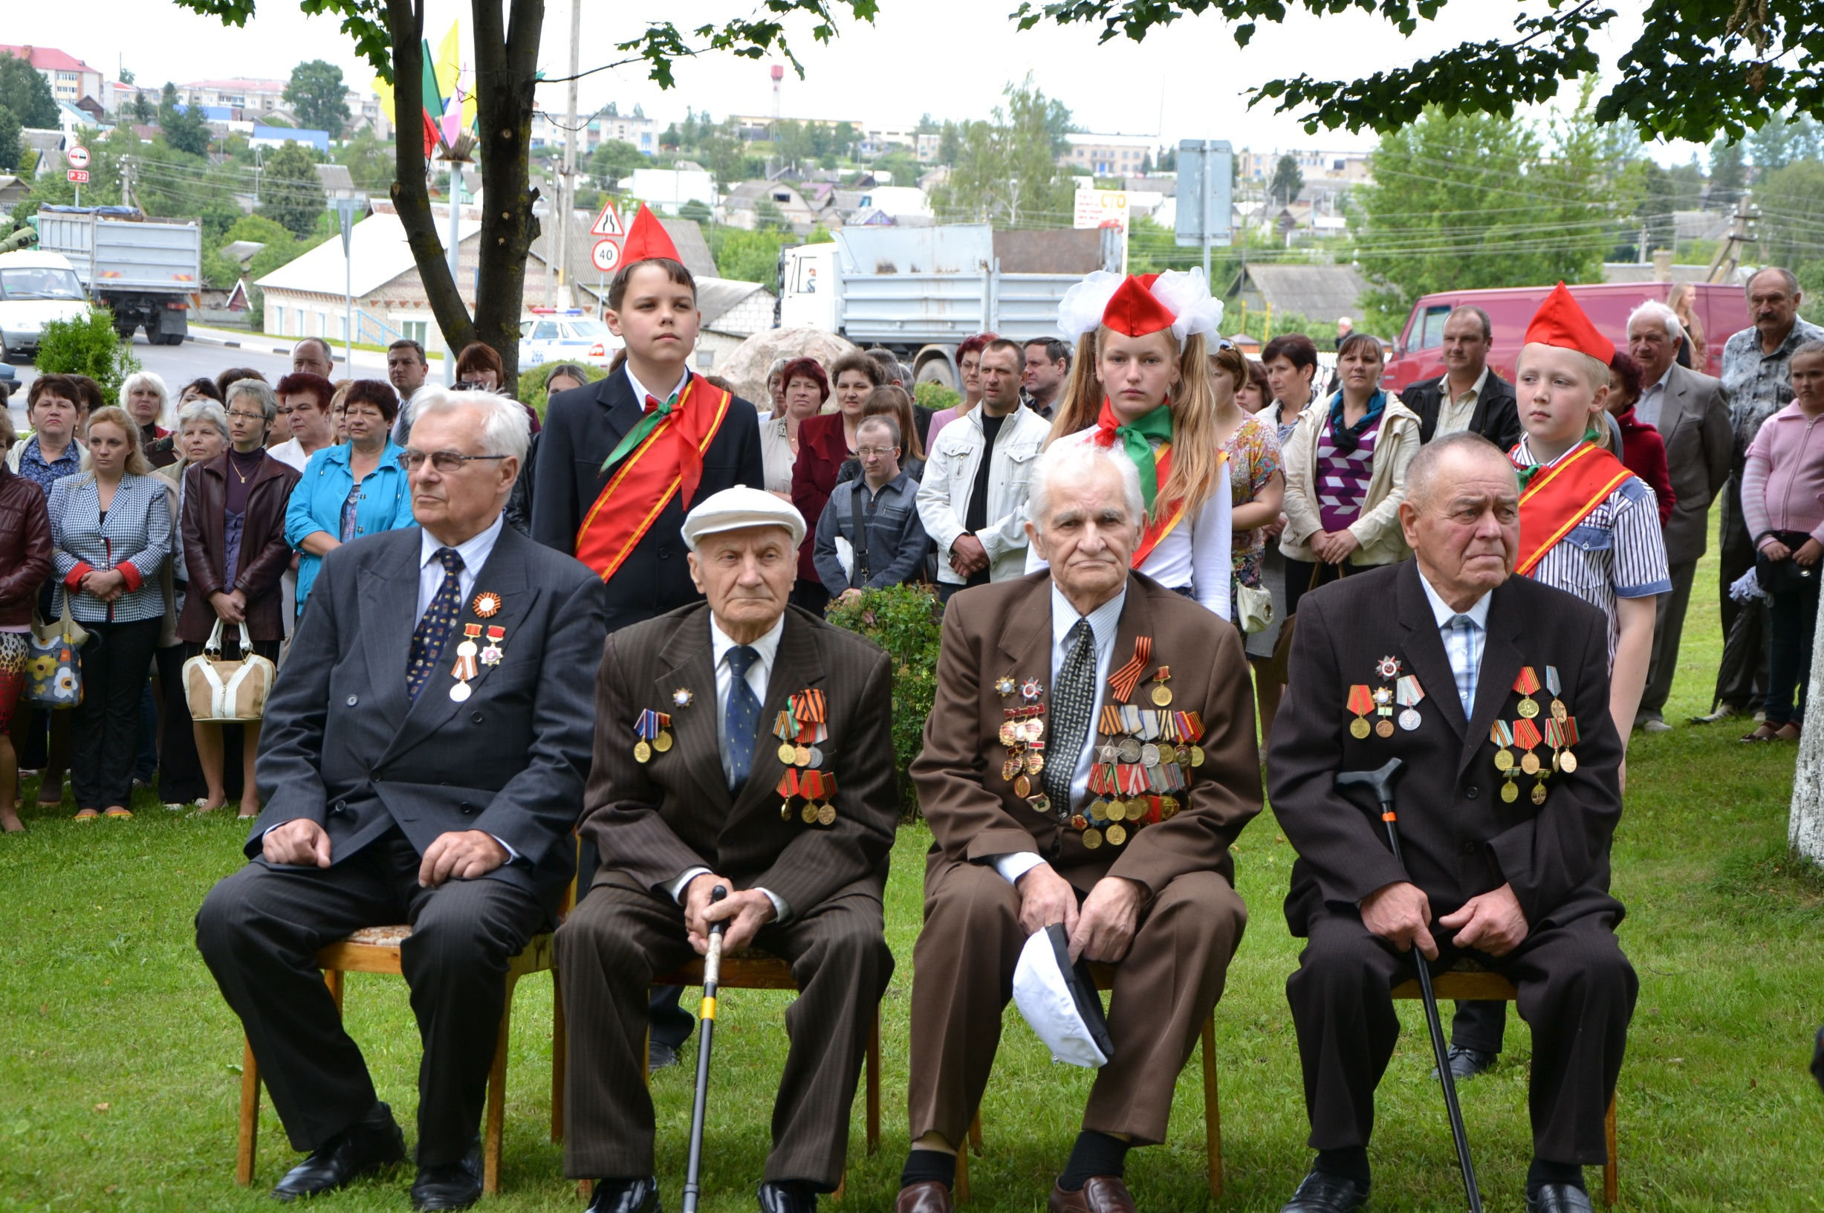
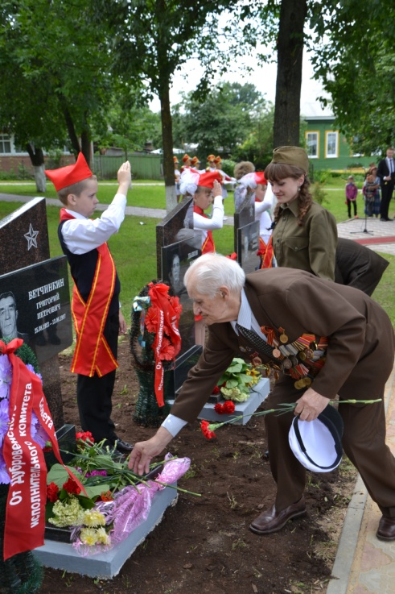
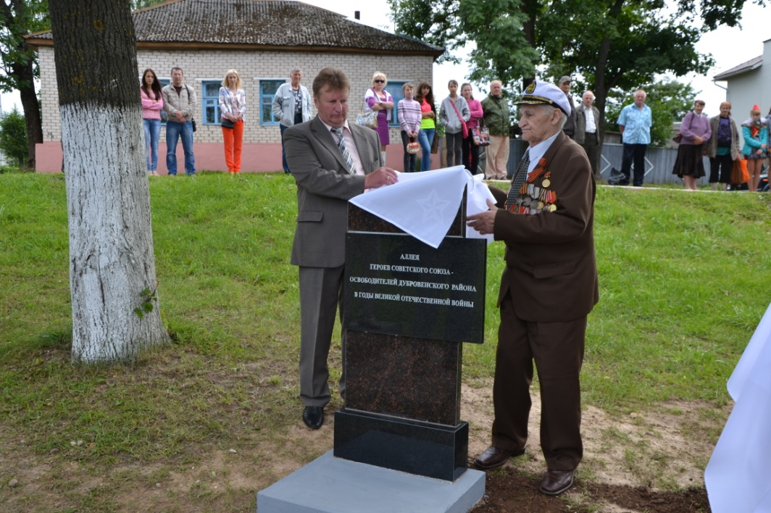
Міхаіл Аўрамавіч Асіпенка – ветэран Вялікай Айчыннай вайны, старшы сяржант.
Нарадзіўся 16 мая 1924 г. у в. Чыжоўка Дубровенскага раёна. Юнацтва прыйшлося на гады акупацыі.
Пасля вызвалення раёна, 30 чэрвеня 1944 г. быў прызваны ў рады Чырвонай Арміі.
Удзельнічаў у баях пры фарсіраванні рэк Буг і Одэр. Вызваляў Польшу і Прусію. Сустрэў перамогу на ўскраінах Берліна.
Узнагароджаны ордэнам Айчыннай вайны II ступені, ордэнам Славы III ступені, медалямі “За адвагу”, “За перамогу над Германіяй”, юбілейнымі медалямі.
Пасля вайны працаваў у трактарнай брыгадзе, потым намеснікам галоўнага бухгалтара ў Дубровенскім аддзяленні Дзяржбанка, а з 18 жніўня 1956 года па 7 студзеня 1984 года - узначальваў Дубровенскі камбінат прамысловых тавараў.
Пасля выхаду на пенсію, працягваў працаваць да 1 лістапада 1888 года майстрам падсобнай вытворчасці ў ПМК-39. Узначаленыя ім прадпрыемствы і арганізацыі значыліся ў ліку перадавых.
Больш за 17 гадоў з'яўляўся членам прэзідыума раённага савета ветэранаў, уносіў слушныя прапановы. Быў актыўным удзельнікам мерапрыемстваў раёна, прымаў актыўны ўдзел у выхаванні маладога пакалення.
З 2019 г. з’яўляецца ганаровым грамадзянінам г. Дуброўна.

Памёр 23 ліпеня 2019 г.

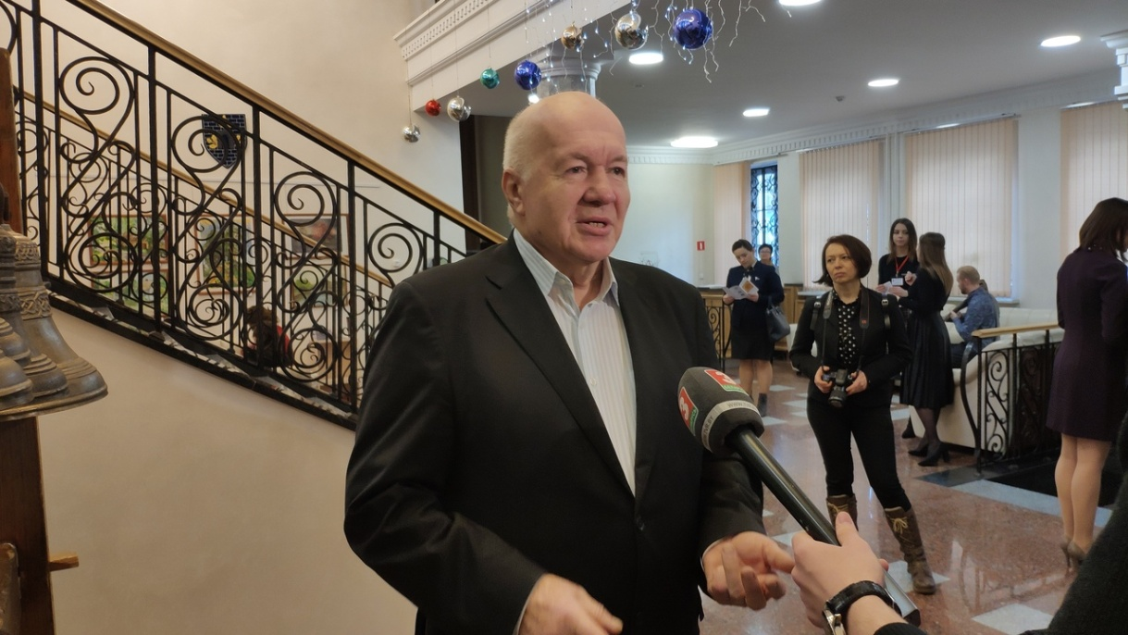
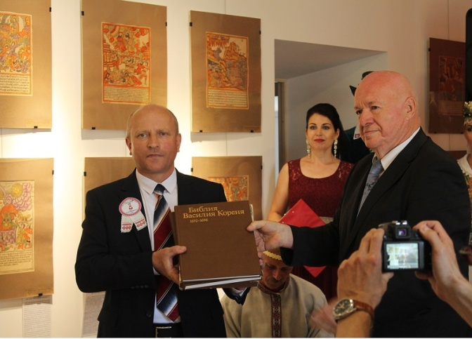
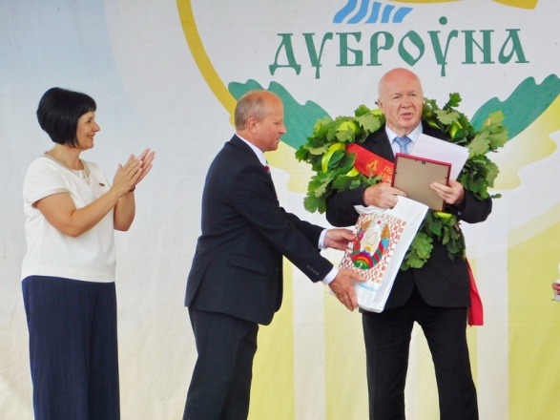
Віктар Пятровіч Пензін – прэзідэнт Акадэміі народнага мастацтва Расіі, віцэ-прэзідэнт “РосКультФонда”, старшыня праўлення саюза мастакоў народнага мастацтва, акадэмік Рускай акадэміі навук і мастацтваў, заснавальнік і дырэктар Маскоўскага дзяржаўнага музея народнай графікі.
Нарадзіўся 15 лістапада 1938 г. у г. Пенза.
У 1953-1958 гг. вучыўся ў Пензенскім мастацкім вучылішчы імя. К.А. Савіцкага. У 1958-1963 гг. вучыўся ў Маскоўскім паліграфічным інстытуце.
З 1967 г. - член Саюза мастакоў Расіі.
У 1968-1972 гг. - намеснік старшыні праўлення Маскоўскага грамадскага аб’яднання “Саюз мастакоў”.
У 1982 г. заснаваў майстэрню графікі "Савецкі лубок", дзякуючы якой былі сабраны рэдкія экспанаты народнага графічнага мастацтва, распрацавана стылістыка лубка, распачата выставачная дзейнасць.
З 1988 г. з’яўляўся галоўным мастаком мастацка-вытворчага камбіната "Эстамп" (майстэрня народнай графікі).
З 1992 г. - стваральнік і дырэктар Маскоўскага музея народнай графікі. Сумесна з мастакамі майстэрні народнай графікі пачаў займацца рэканструкцыяй «Бібліі для бедных» (1692-1696 гг.) Васіля Кораня, ураджэнца г. Дуброўна.
У 2019 г. прывёз рэканструяваную біблію на Дубровеншчыну, дзякуючы чаму на Міжнародным фестывалі песні і музыкі “Дняпроўскія галасы ў Дуброўне” адбылося святочнае адкрыццё выставы “Біблія для народа”, прысвечанай 325-годдзю гравіраванай біблііі В. Кораня. У рамках фестывалю выставу наведалі ўдзельнікі 25 творчых калектываў з 8 краін.
У падарунак Дубровенскаму раёну была перададзена кніга А. Саковіч “Народная гравіраваная Біблія” з дароўным подпісам аўтара і рэканструіраваная “Біблія для бедных” Васіля Кораня. Трэба адзначыць, што выданне настолькі ўнікальнае, што копіі Бібліі, акрамя Дуброўны, знаходзяцца ўсяго ў некалькіх музеях свету: у Ватыкане, Мексіцы, Мадрыдзе і ў Расіі – у Эрмітажы і Траццякоўскай галерэі. Копіі Бібліі ўручаліся Папу Рымскаму Яну Паўлу ІІ, Экзарху Беларусі – Мітрапаліту Мінскаму і Слуцкаму Філарэту, Патрыярху Кірылу.
З 2019 г. Віктар Пензін з’яўляецца ганаровым грамадзянінам г. Дуброўна.

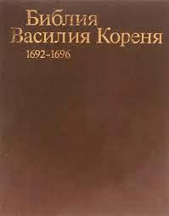
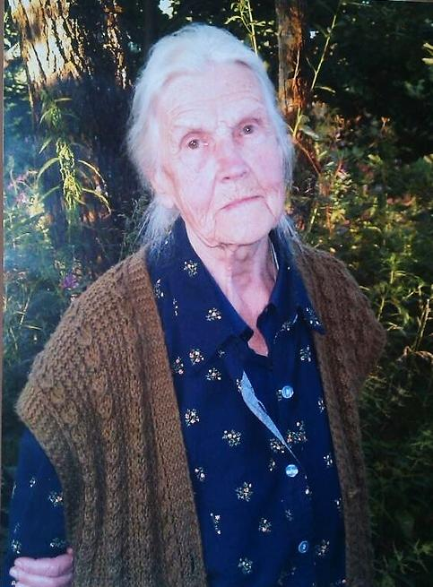
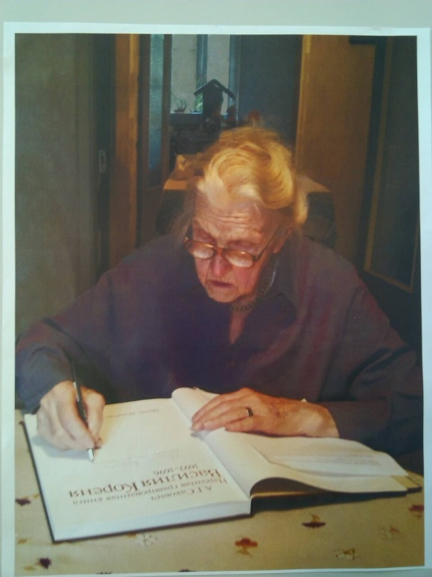
Антаніна Георгіеўна Саковіч - філолаг, мастацтвазнаўца, музейны супрацоўнік, адзін з вядомых у Расіі спецыялістаў у вобласці рускай народнай карцінкі і рускай гравюры.
Нарадзілася 14 сакавіка 1924 г. У 1950 г. скончыла філалагічны факультэт МДУ імя М.В. Ламаносава. У 1951 – 1952 гг. працавала ў Тартунскім універсітэце, 1952 – 1953 гг. – у Інстытуце рускай мовы АН СССР.
У 1953 г. паступіла на работу ў аддзел выяўленчых матэрыялаў Дзяржаўнага Гістарычнага музея, дзе працавала да 1964 г. З 1964 г. – у аддзеле графікі Дзяржаўнага музея выяўленчых мастацтваў імя А.С. Пушкіна спачатку навуковым, а з 1972 г. – старшым навуковым супрацоўнікам-захавальнікам рускай гравюры XVIII стагоддзя і рускай народнай карцінкі.
Большую частку жыцця займалася вывучэннем адзінага, захаваўшагася ў аддзеле рэдкай кнігі Дзяржаўнай публічнай бібліятэкі імя М. Салтыкова-Шчадрына ў Санкт-Пецярбургу, экзэмпляра “Біблііі для бедных” Васіля Кораня, ураджэнца г. Дуброўна. У 1983-м г. выйшла ў свет яе двухтомная навуковая праца, на аснове якой прэзідэнт Акадэміі народнага мастацтва Расіі, Віктар Пензін, амаль 10 гадоў займаўся аднаўленнем Бібліі.
Пад час работы ў музеі прымала актыўны ўдзел у арганізацыі выстаў, як у ДМВМ, так і за мяжой. Асаблівай папулярнасцю карысталіся выставы: “Народныя карцінкі XVII-XVIII стагоддзяў. Гравюра на дрэве” (1970) і “Рускі лубок на медзі XVIII - пачатку XIX стагоддзя” (1973). Выставы рускага лубка з калекцыі музея былі паказаны ў Сафіі, Будапешце, Гаване, Варшаве, Празе, Берліне, Стакгольме і іншых гарадах.
З’яўляецца аўтарам шматлікіх публікацый і артыкулаў.
У 2019 г., падчас адкрыцця выставы гравюр рэкунстраяванай Бібліі Васіля Кораня ў Дуброўне, падаравала гораду двухтомнік сваёй працы з надпісам, зробленым ад імя Васіля Кораня: "Моему родному городу на добрую память через гряду лет".
Ганаровы грамадзянін г. Дуброўна з 2019 г.

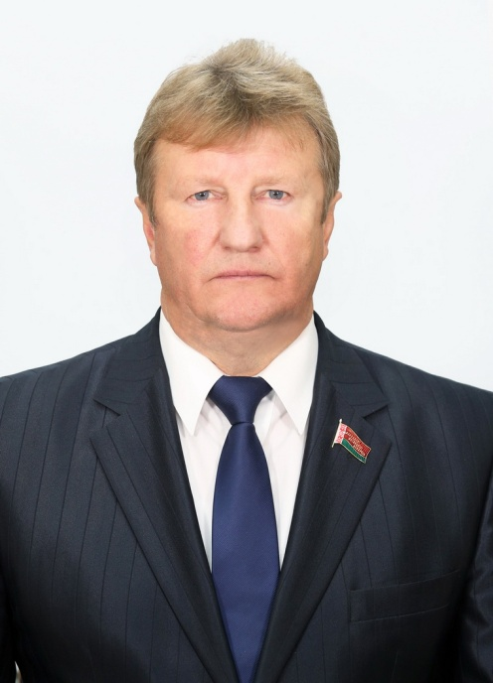
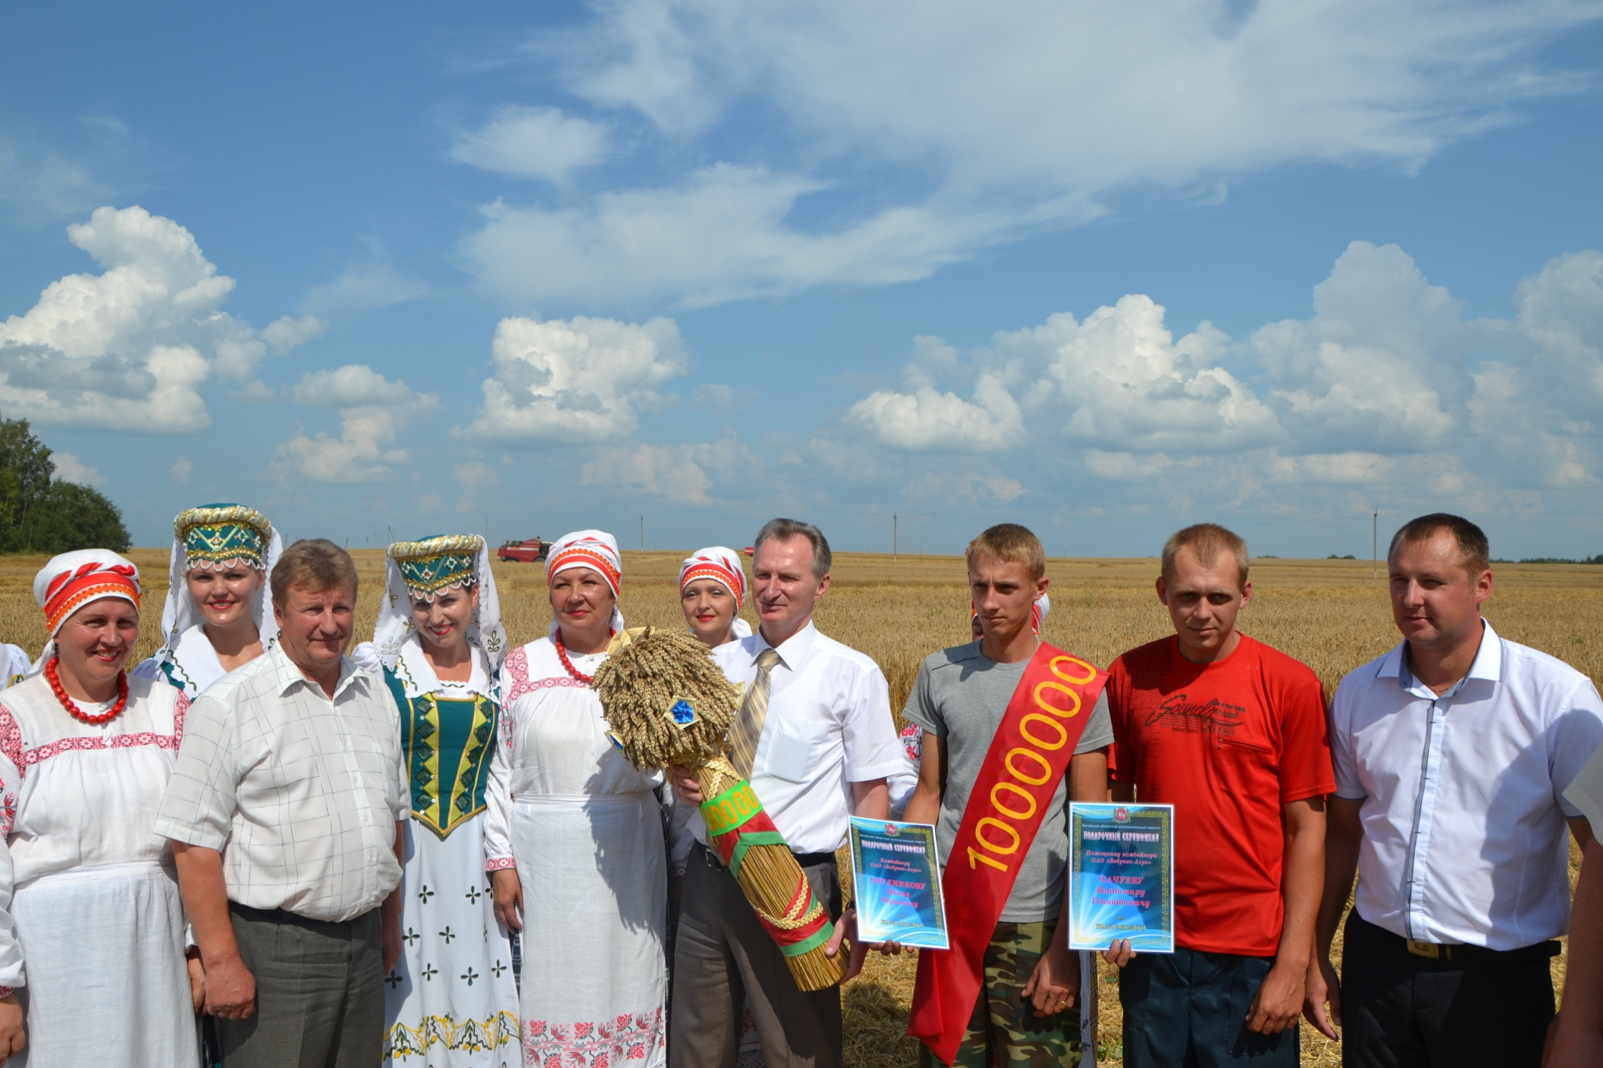
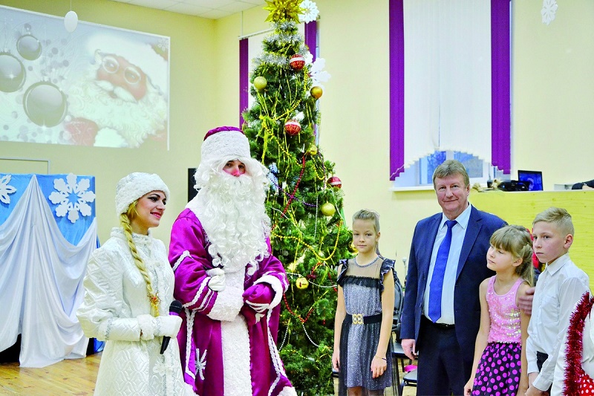
Анатоль Іванавіч Лукашоў – старшыня Дубровенскага раённага выканаўчага камітэта.
Нарадзіўся 14 жніўня 1960 г. у сяле Вялікі Бор Клінцоўскага раёна Бранскай вобласці. У 1982 г. скончыў Віцебскі ветэрынарны інстытут, у 2006 г. -акадэмію кіравання пры Прэзідэнце Рэспублікі Беларусь. З 1982 па 1996 г. працаваў галоўным ветэрынарным урачом саўгаса “Гардзееўскі” Клінцаўскага раёна, Бранскай вобласці і саўгаса “Арловічы” Дубровенскага раёна. У 1996 г. узначаліў саўгас “Герой працы”. У 2002 г. быў назначаны першым намеснікам старшыні, начальнікам упраўлення сельскай гаспадаркі і харчавання Дубровенскага райвыканкама. З 2005 г. – старшыня Дубровенскага раённага выканачага камітэта Віцебскай вобласці.
За гэтыя гады Дубровенскі раён дынамічна развіваецца, умацоўваецца яго эканоміка. У 2014 г. Дубровенскі раён быў прызнаны пераможцам рэспубліканскага агляду-конкурсу «Землепользование высокой культуры земледелия, благоустройство машинных дворов, животноводческих ферм и комплексов».
У 2014 г. прысвоена званне “Чалавек года Віцебшчыны".
У 2015 г. упершыню ў гісторыі раёна было сабрана 102,5 тысячы тон зерня пры сярэдняй ураджайнасці 43,2 цэнтнера з гектара. Па выніках работы ў 2015 г. А. Лукашову прысвоена ганаровае званне “Чалавек года Віцебшчыны”. У 2016 г. - узнагароджаны медалём “За трудовые заслуги”, а Дубровеншчыне выпаў гонар стаць месцам правядзення абласнога фестывалю працаўнікоў вёскі “Дажынкі-2017”.
З 11 верасня 2016 г. з’яўляўся дэпутатам палаты прадстаўнікоў Нацыянальнага сходу Рэспублікі Беларусь 6-га склікання. За перыяд работы ў Парламенце, дзе А. Лукашов быў намеснікам старшыні Пастаяннай камісіі па аграрнай палітыцы, ён актыўна займаўся распрацоўкай законапраектаў.
З 2019 г. працуе старшынёй Дубровенскага раённага выканаўчага камітэта.
У 2019 г. за шматгадовую працу і значны асабісты ўклад у сацыяльна-эканамічнае развіццё Дубровенскага раёна атрымаў званне ганаровага грамадзяніна г. Дуброўна.
Узнагароджаны медалём “За трудовые заслуги”, Ганаровай граматай Нацыянальнага збору РБ.
У 2022 удастоены “Ордэна Пашаны”.

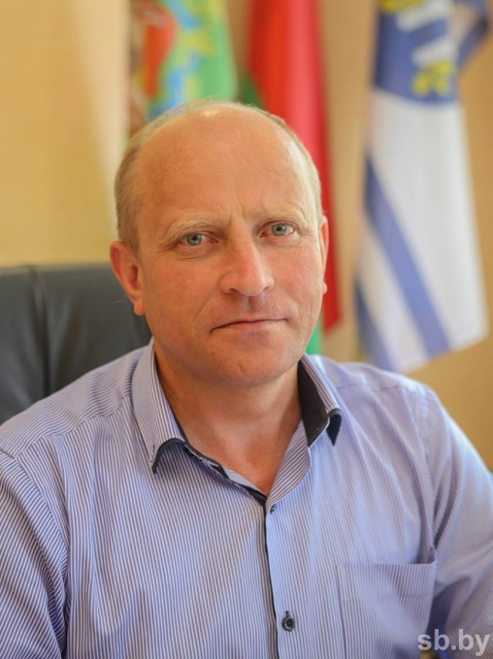
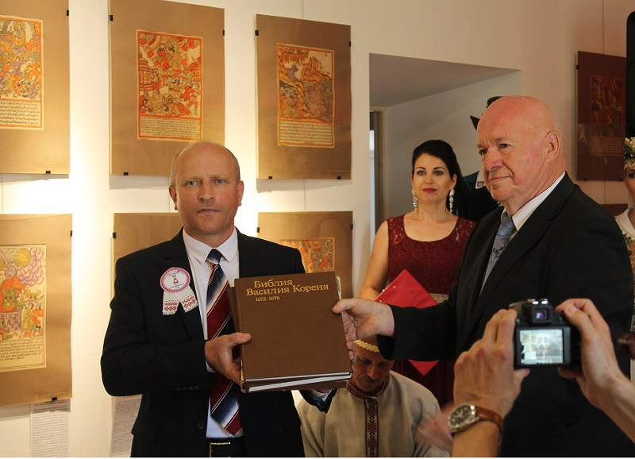
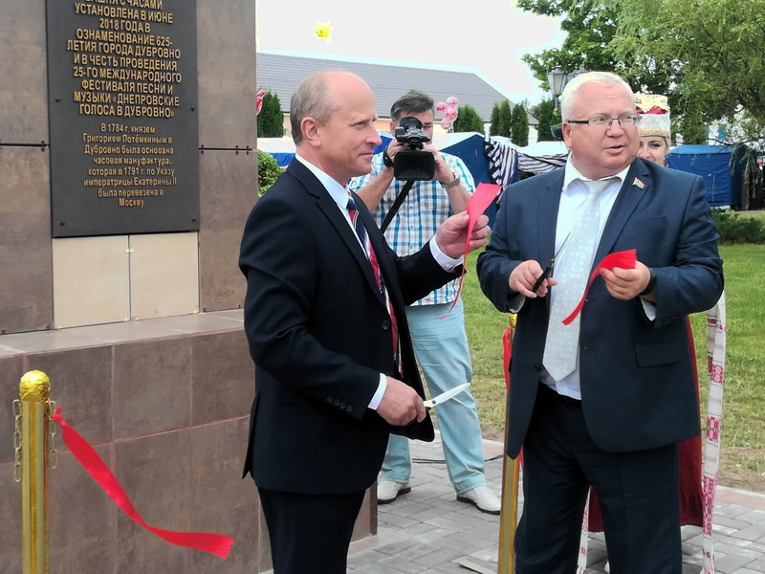
Алег Міхайлавіч Лындзін – старшыня Талачынскага раённага выканаўчага камітэта. Старшыня Дубровенскага раённага выканаўчага камітэта з 2016 па 2019 гг.
Нарадзіўся 22 снежня 1965 г. у в. Жалезкава, Дубровенскага раёна. У 1987 г. скончыў Беларускую дзяржаўную сельгасакадэмію, у 2009 г. – акадэмію кіравання пры Прэзідэнце Рэспублікі Беларусь. Працаваў галоўным інжэнерам калгаса “40 год Кастрычніка”. З 2002 г. па 2010 г. быў старшынёй вытворчага сельскагаспадарчага кааператыва “40 год Кастрычніка”. З 2010 па 2011 гг. узначальваў ААТ “Якубава-Агра” Дубровенскага раёна.
У красавіку 2011 г. назначаны першым намеснікам старшыні, начальнікам упраўлення сельскай гаспадаркі і харчавання Дубровенскага райвыканкама. Падчас яго работы ў сельскагаспадарчых арганізацыях раёна быў забяспечаны тэмп роста валавай прадукцыі, выручкі ад рэалізацыі прадукцыі, заработнай платы. З 2011 г. павялічылася пагалоўе ската, выраслі аб’емы вытворчасці зернавых і зернебабовых культур, бульбы, рапса, ільновалакна і г.д.
З 2016 па 2019 гг. з’яўляўся старшынёй Дубровенскага раённага выканаўчага камітэту. За гэты час у горадзе адбыліся знакавя падзеі: прайшоў абласны фестываль працаўнікоў вёскі “Дажынкі-2017”, горад змяніўся і пахарашэў, адрамантаваны многія сацыяльныя аб’екты і жылфонд. Адкрыты раённы музей, створаны выставачная зала, залы этнаграфіі і Вялікай Айчыннай вайны. У цэнтры горада ўсталявалі 13-метровую вежу з гадзіннікам.
З 2020 г. працуе старшынёй Талачынскага раённага выканаўчага камітэта.
У 2019 г. за шматгадовую працу і значны асабісты ўклад у сацыяльна-эканамічнае развіццё Дубровенскага раёна атрымаў званне ганаровага грамадзяніна г. Дуброўна.

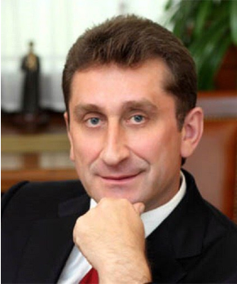
Міхаіл Васільевіч Шэкін - дзеяч расійскіх спецслужбаў, генерал-палкоўнік. Член наглядальнай рады Усерасійскай федэрацыі валейбола.

Нарадзіўся 20 студзеня 1958 г. у Лядах Дубровенскага раёна.
З 2006 г. – начальнік Службы забеспячэння дзейнасці ФСБ РФ.
Ведамства Шэкіна ўключае ў сябе фінансава-эканамічнае кіраванне, упраўленне капбудаўніцтва, тэхнічную інспекцыю, пажарны нагляд і іншыя дапаможныя падраздзяленні ФСБ.
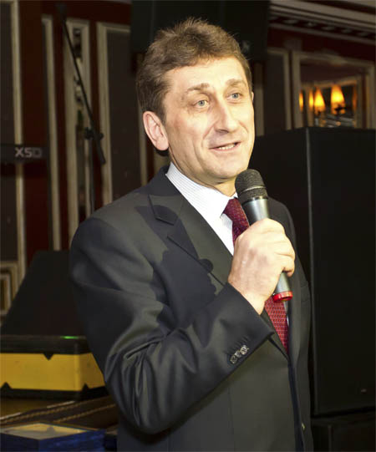
З'яўляецца спонсарам будаўніцтва ў Лядах царквы Святога Духа, адкрыццё якой адбылося 5 лістапада 2005 г., асвячэнне ў 2007 г. Таксама фінансаваў роспіс сцен царквы, добраўпарадкаванне брацкай магілы і грамадзянскіх могілак.
У 2018 г. з'яўляўся спонсарам па добраўпарадкаванні грамадзянскіх могілак “Слабада“ ў аг. Ляды.
У 2019 г. - грамадзянскія могілкі “Закабыліца“ ў аг. Ляды.
У 2020 г. за кошт сродкаў Шэкіна М.В. праведзены капітальны рамонт воінскага пахавання № 4837 ў аг. Ляды.
З 2023 г. - Ганаровы грамадзянін г. Дуброўна.

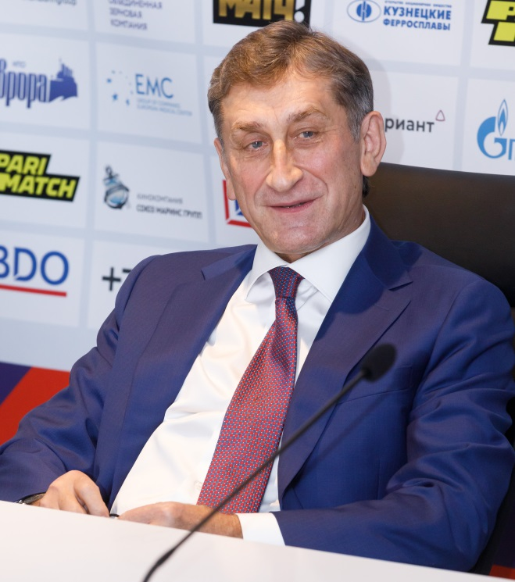

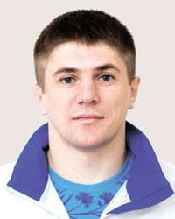
Аляксандр Міхайлавіч Кокша – майстар спорту Рэспублікі Беларусь міжнароднага класа, член нацыянальнай каманды Рэспублікі Беларусь па барацьбе самба, чэмпіён Свету, шматразовы чэмпіён Еўропы.

Нарадзіўся 27 студзеня 1990 г. у г. Дуброўна.
З верасня 2002 года па жнівень 2005 года з'яўляўся навучэнцам аддзялення дзюдо, самба Дубровенскай спецыялізаванай дзіцяча-юнацкай школы алімпійскага рэзерву.
З верасня 2005 года быў навучэнцам Мінскага дзяржаўнага вучылішча алімпійскага рэзерву.
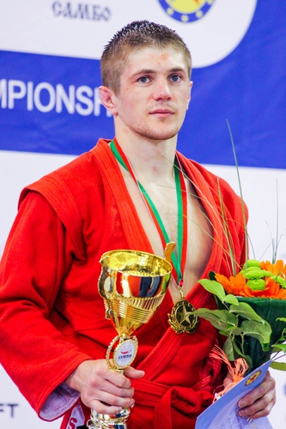
З верасня 2008 па чэрвень 2012 г. навучаўся ў Беларускім дзяржаўным педагагічным універсітэте імя Максіма Танка па спецыяльнасці «Фізічная культура» са спецыялізацыяй «Арганізацыя фізкультурна-аздараўленчай працы і турызму».
З ліпеня 2012 года - міліцыянер дзевятага ўзвода трэцяй аператыўнай роты атрада міліцыі асаблівага прызначэння галоўнага ўпраўлення ўнутраных спраў Мінскага гарадскога выканаўчага камітэта.
На працягу многіх гадоў Аляксандр Міхайлавіч з'яўляецца членам нацыянальнай каманды Рэспублікі Беларусь па барацьбе самба.
Дабіўся высокіх спартыўных вынікаў на міжнароднай арэне: чэмпіён Свету сярод юніёраў 2010 года, чэмпіён Еўропы 2012, 2013, 2014,2017 гадоў, сярэбраны прызёр Сусветнай Універсіяды 2012 года, чэмпіён II Еўрапейскіх гульняў 2019 года, чэмпіён Свету 2020 года.
Удастоены звання "Майстар спорту Рэспублікі Беларусь міжнароднага класа".
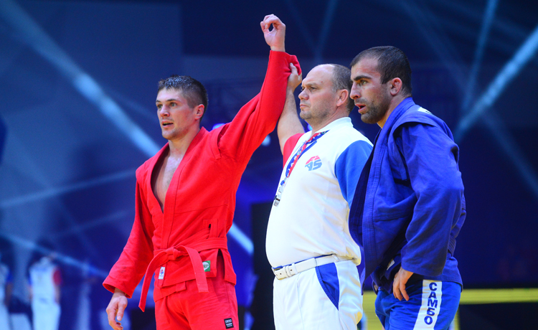
Праводзіць вялікую працу па папулярызацыі барацьбы самба ў Дубровенскім раёне і Рэспубліцы Беларусь.
У 2019 годзе - Чалавек года Віцебшчыны.
З'яўляецца спонсарам адкрытага абласнога турніру па барацьбе дзюдо і самба сярод дзіцячых-спартыўных школ Рэспублікі Беларусь, які праводзіцца ў г. Дуброўне штогод з 2019 года. З 2023 года гэты турнір мае статус адкрытага рэспубліканскага, геаграфія якога пастаянна пашыраецца. У 2023 годзе ў турніры прынялі ўдзел 12 каманд, з іх 2 каманды з горада Масквы Расійскай Федэрацыі і горада Вялікія Лукі Расійскай Федэрацыі.
Ганаровы грамадзянін г. Дуброўна з 2023 г.

